Федеральное государственное образовательное бюджетное

учреждение высшего образования

**«Финансовый университет при Правительстве Российской Федерации»**

**(Финансовый университет)**

Колледж информатики и программирования

Специальность 09.02.03 «Программирование в компьютерных системах»

**ОТЧЕТ ПО**

**ПО УЧЕБНОЙ ПРАКТИКЕ**

Профессиональный модуль ПМ.02 Технология разработки и защита баз данных. Инфокоммуникационные системы и сети, 1С

*(наименование профессионального модуля)*

Выполнил:

студент группы № 3ПКС-120

Веремюк Елизавета Александровна

*(И.О. Фамилия)*

Проверил:

руководители практики от колледжа:

М. В. Морозова

Сибирев. И.В

Альшакова Е.Л

*(И.О. Фамилия)*

**Москва**

**20­­­­23**

Оглавление

Работы по 1С 10

Лабораторная работа №1 «Отловить» первый запуск информационной системы 10

Лабораторная работа №2 Учет доходов от продаж товаров 12

Лабораторная работа №3 РАЗРАБОТКА КОНФИГУРАЦИИ ДЛЯ УЧЕТА ТОВАРОВ. САМАЯ ПРОСТАЯ ЗАДАЧА 14

Лабораторная работа №4 Продажа товаров с разных складов 15

Лабораторная работа №5 Контроль срока годности товаров 18

Лабораторная работа №6 РАЗРАБОТКА ИНФОРМАЦИОННОЙ СИСТЕМЫ ДЛЯ БИБЛИОТЕКИ 19

Лабораторная работа №7 РАЗРАБОТКА КОНФИГУРАЦИИ ДЛЯ УЧЕТА РАБОТЫ СТУДЕНТОВ НА ЗАНЯТИЯХ 22

Лабораторная работа №8 РАЗРАБОТКА БД, РЕГИСТРИРУЮЩЕЙ ИЗМЕНЕНИЕ КУРСОВ 27

Лабораторная работа №9 РАЗРАБОТКА КОНФИГУРАЦИИ ИНФОРМАЦИОННОЙ БАЗЫ “ТУРНИР” 30

Работы по Инфокоммуникационным сетям 33

Лабораторная работа №1 33

Лабораторная работа №2 45

Лабораторная работа № 3 57

Работы по Технологии разработки и защиты баз данных 59

Работа 1 59

Работа 2 61

Работа 3 65

Работа 4 68

Работа 5 70

Работа 6 73

Работа 7 76

Работа 8 80

Работа 9 82

Работа 12 86

Работа 13 90

Работа 14 93

# **Работы по 1С**

# Лабораторная работа №1 «Отловить» первый запуск информационной системы

Цель работы:

Выполнить лабораторные работы № 16 из прикрепленного учебника.

Дополнительно создать справочник «Фирмы» хранящий следующие информацию: Краткое наименование, полное наименование, юридический адрес, фактический адрес, почтовый адрес, ИНН, КПП, телефон, факс, email, основной расчетный счет (добавить справочники «расчетные счета» и «банки»). Доработать форму «Уведомление о первом запуске» таким образом, чтобы при первом запуске системы мы могли сразу создать и заполнить всю информацию о нашей фирме.   
Создать реквизиты на форме соответствующие реквизитам справочника «Фирма», создать и вынести на форму команду для создания нового элемента справочника «Фирма».

Ход Работы:



Рисунок 1 Уведомление о первом запуске

При повторном открытии после нажатия на кнопку “Больше не показывать данную форму” уведомление не появляется:

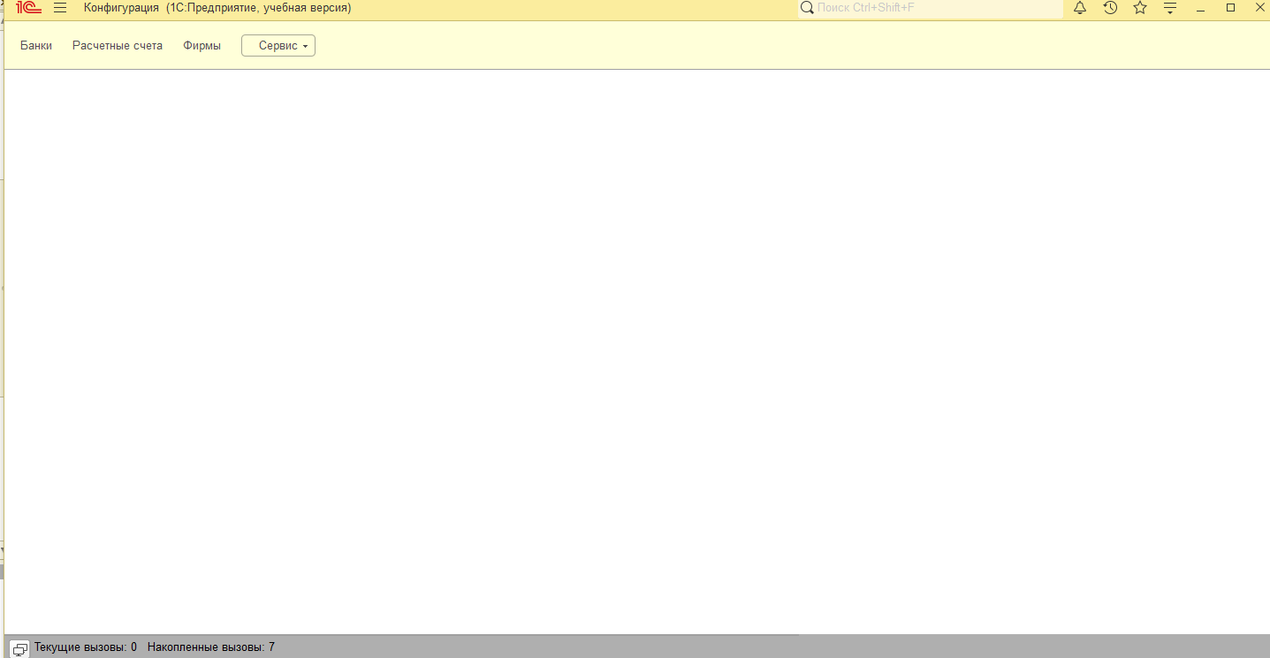

Рисунок 2 Отсутствие уведомления

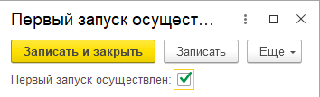

Рисунок 3 Данные в константе

Я создала справочники по заданию, после чего добавила кнопку создания фирмы из уведомления:

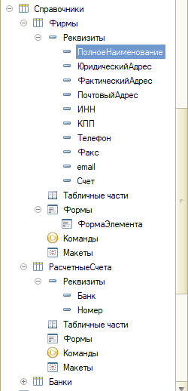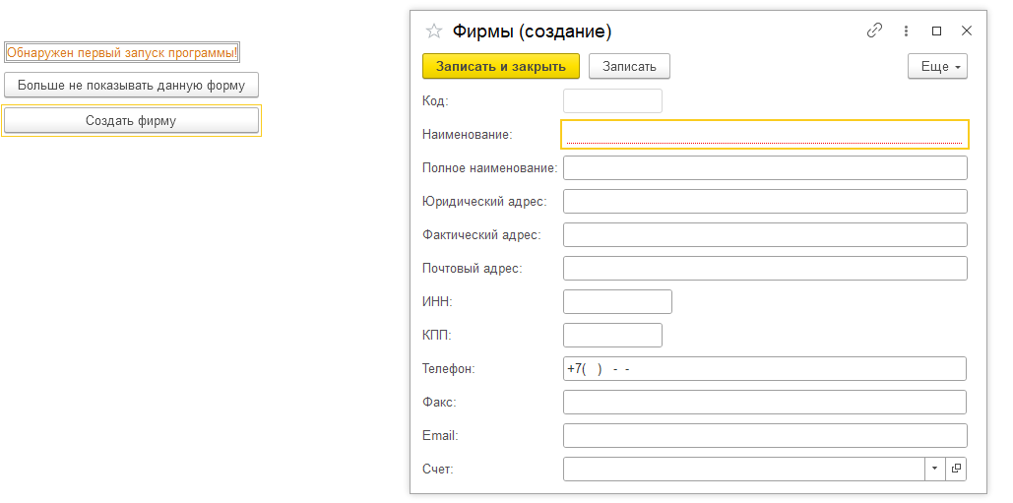

Рисунок 4-5 Справочники и форма для создания фирмы

# Лабораторная работа №2 Разработка конфигурации для учета доходов от продаж товаров

Цель работы:

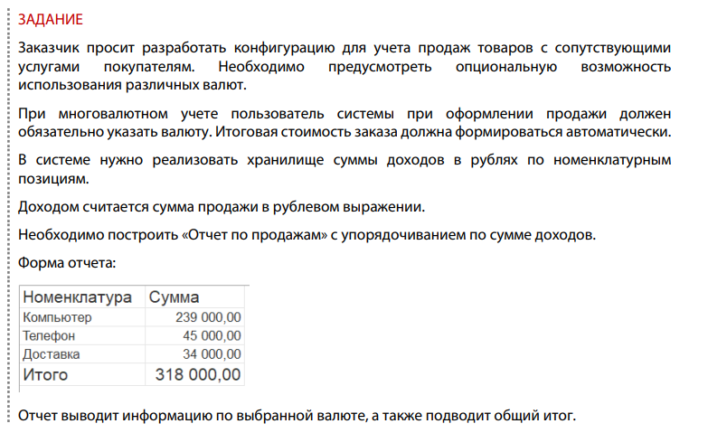

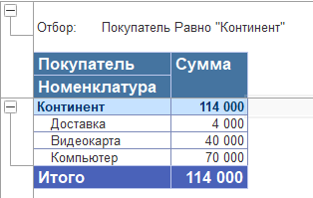Дополнительно создать отчет по покупателям с возможностью выбора покупателя и периода. В оформлении отчета применить цветовое оформление.  
Форма отчета:  
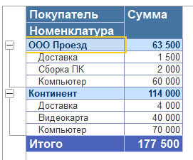

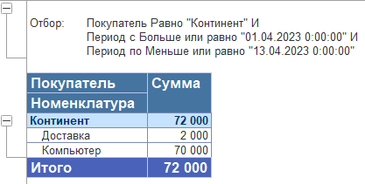

Отчет должен выводить сгруппированные покупки по покупателям с подведением итога по каждому покупателю и общим итогом.  
Выводится сначала покупатель, потом все сделанные им покупки и сумма.

Ход работы:

Я создала все элементы, которые были указаны в учебнике заполнила базу и настроила движение по всем нужным регистрам. В итоге мы можем вывести отчет о продажах, как в задании:

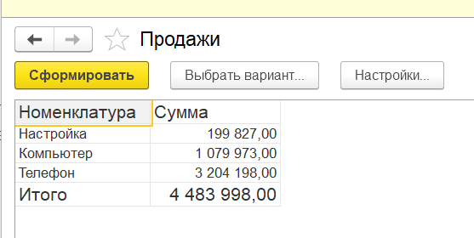

Рисунок 1. Отчет по продажам из задачника.

Также я сделала отчеты, которые требовались для дополнительного задания:

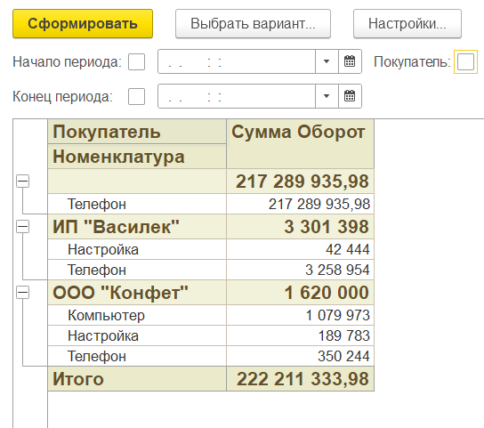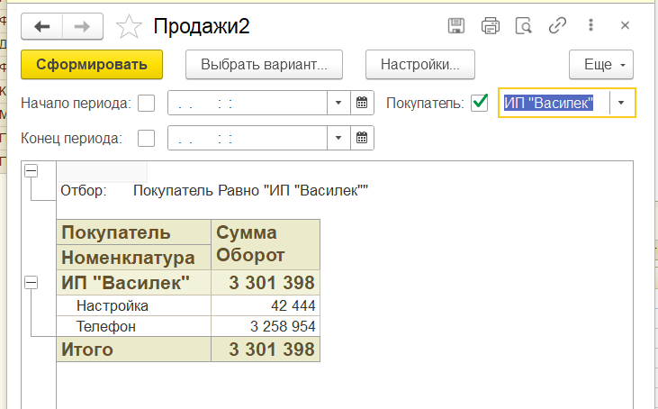

Рисунок 2-3. Отчет по продажам для дополнительного задания.

# Лабораторная работа №3 РАЗРАБОТКА КОНФИГУРАЦИИ ДЛЯ УЧЕТА ТОВАРОВ. САМАЯ ПРОСТАЯ ЗАДАЧА

Цель работы:

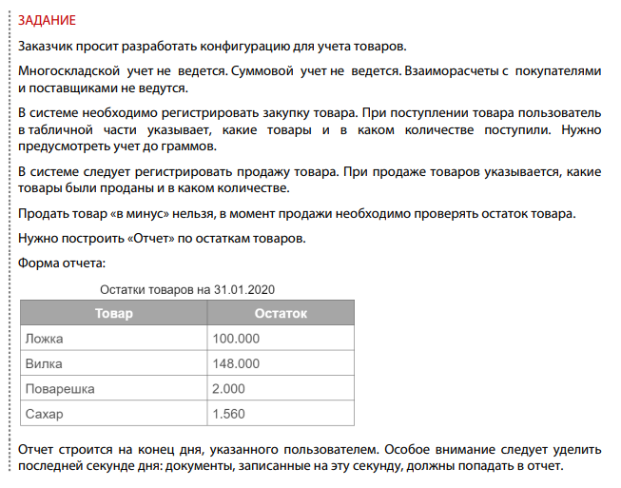

Дополнительно создать отчет по обороту товара за период. Отчет должен вывести остаток товара на начало периода, количество закупленного товара, количество проданного товара и остаток товара на конец периода. Отчет должен иметь отборы по периоду (начало и конец периода) и по товару. Если конечный остаток товара меньше 5, выделить число цветом.

Я сделала задание из справочника. Мы можем заказывать товар и продавать его, но не можем продать товар, если его на складе меньше, чем нужно:

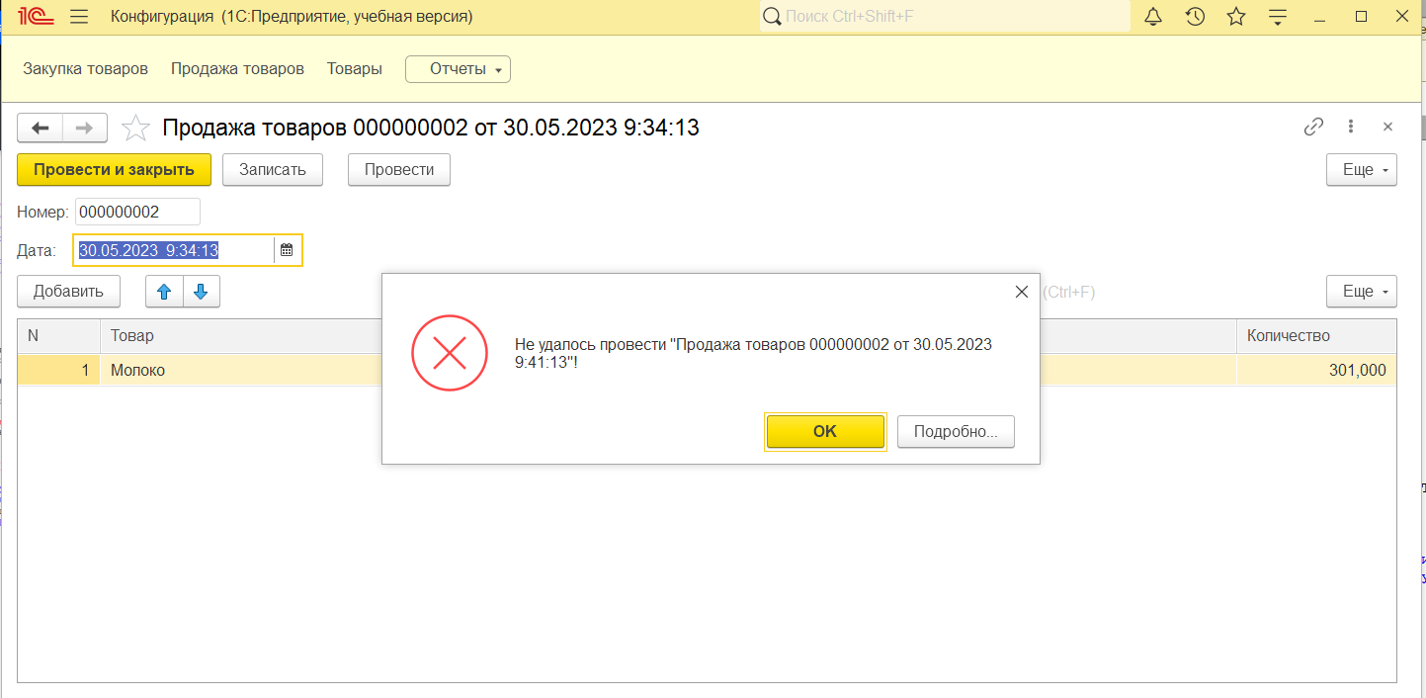

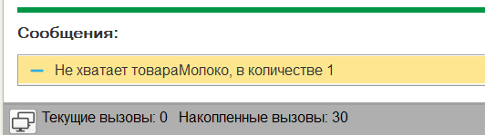

Рис 1. Выполненное основное задание

Дополнительно задание тоже сделала:

Отчет имеет отбор по периоду. Если конечный остаток товара меньше 5, выделить число цветом.

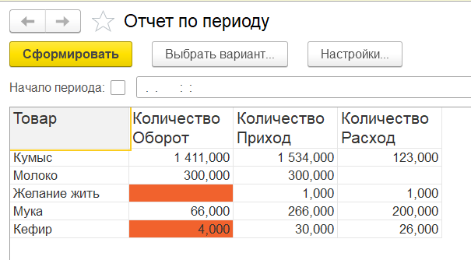

Рис 2. Выполненное Дополнительное задание

Вывод: я создала все элементы, которые были указаны в учебнике заполнила базу и настроила движение по всем нужным регистрам. В итоге мы можем вывести отчет о продажах, как в задании.

# Лабораторная работа №4 Продажа товаров с разных складов

Цель работы:

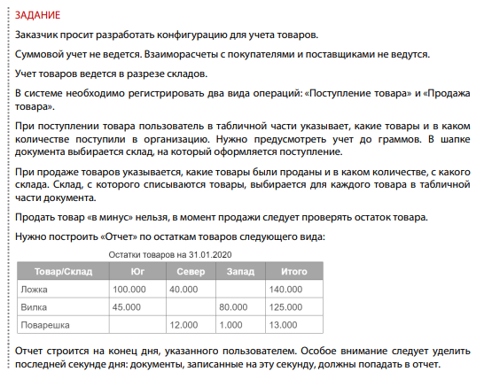

Дополнительно создать в получившейся конфигурации справочник «ЕденицыИзмерения» для возможности закупать и продавать товар в разных единицах измерения. В справочник «ЕденицыИзмерения» добавить реквизит «коэффициент» имеющий тип число.   
В справочнике «Товар» добавить реквизит «БазоваяЕденицаИзмерения» имеющий тип «СправочникСсылка.ЕденицыИзмерения».  
Добавить в табличные части документов «ПоступлениеТоваров» и «ПродажаТоваров» реквизит «ЕденицаИзмерения» имеющий тип «СправочникСсылка.ЕденицыИзмерения». Заполнять этот реквизит автоматически при изменении реквизита «Товар», беря значение из реквизита выбранного товара «БазоваяЕденицаИзмерения». При проведении документа учитывать коэффициент выбранной единицы измерения, для этого используйте формулу: Количество*коэффициент.

Создайте отчет «ОстаткиТоваровПоСклада», отчет должен иметь отбор по складу и возможность выбора даты на которую нужно формировать остатки.

**Ход работы:**

Я выполнила все упражнения из задачника, мы можем продавать товары с привязкой к складу:

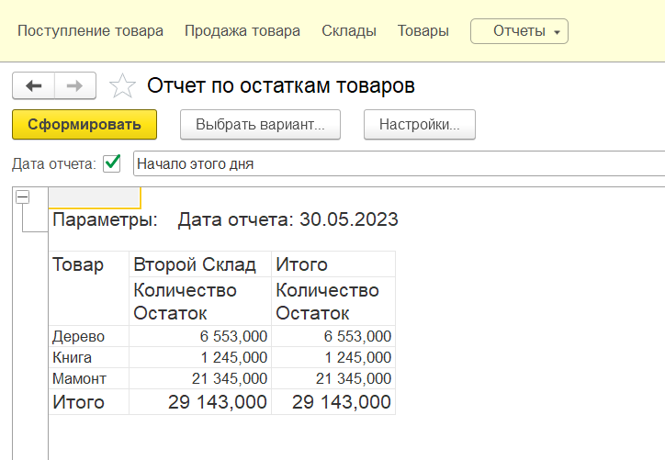

Рис 1. Выполненное основное задание

Дополнительное задание тоже сделано:

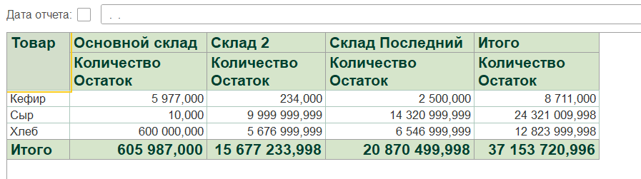

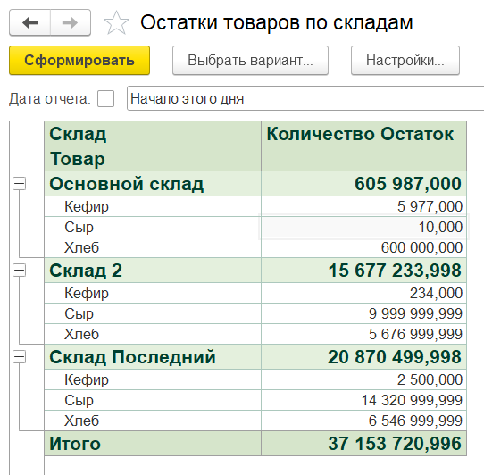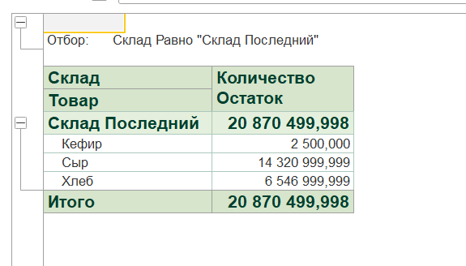

Рис 2-3. Выполненное дополнительное задание

Вывод: я создала все элементы, которые были указаны в учебнике заполнила базу и настроила движение по всем нужным регистрам.

# Лабораторная работа №5 Контроль срока годности товаров

Цель работы:

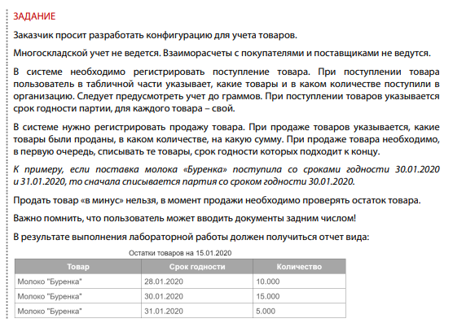

Дополнительно создать отчет по продажам товаров. В отчете должны быть отборы по товару и периоду за который делается отчет (например с 01.04.2023г. по 30.04.2023г.). Отчет должен выводить: товар, срок годности, документ продажи, количество проданного товара и конечный остаток. Данные в отчете должны группироваться по товару и сроку годности.

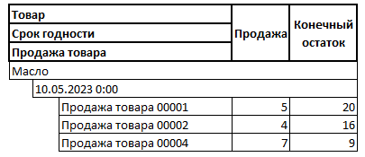

Рис 1. Пример отчета

Я выполнила работу из задачника. Мы можем продавать товар разного срока годности и следить за тем, какой срок годности у каждого товара:

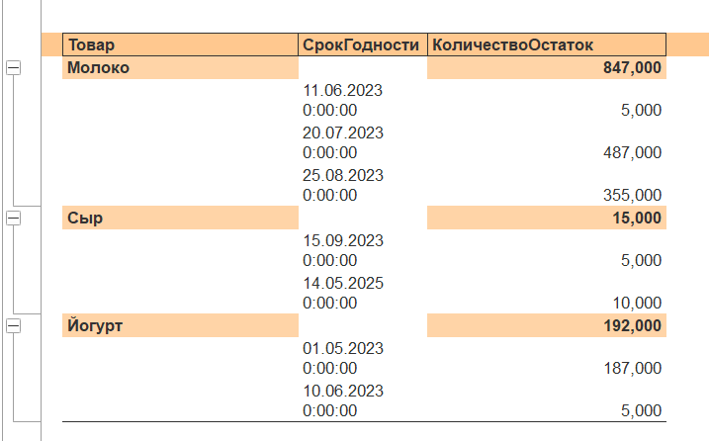

Рис 2. Выполненное основное задание

Также я выполнила дополнительное задание:

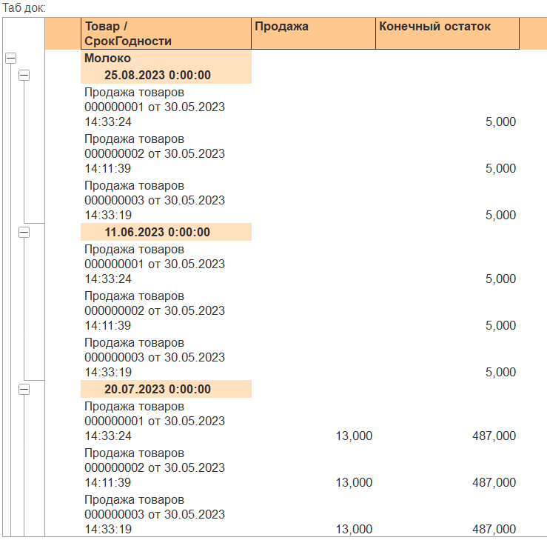

Рис 3. Выполненное дополнительное задание

Вывод: я создала все элементы, которые были указаны в учебнике заполнила базу и настроила движение по всем нужным регистрам.

# Лабораторная работа №6 РАЗРАБОТКА ИНФОРМАЦИОННОЙ СИСТЕМЫ ДЛЯ БИБЛИОТЕКИ

Цель работы:

Дополнительно создать справочники «Авторы», «Жанры» . В справочнике «Книги» добавить реквизит «Жанр» с ссылкой на справочник жанров, изменить тип реквизита «Автор» с «строка» на «СправочникСсылка.Авторы». Заполнить справочки «Авторы» и «Жанры», указать соответствующих авторов и жанры у книг.

Создать отчет «Популярность книг» в котором вывести следующую информацию: Книга, Количество взятий книги читателями. В отчете предусмотреть отбор по «Книге», периоду (диапазон дат «с» «по»). Сделать второй вариант этого отчета с выводом диаграммы популярности книг за период (диапазон дат «с» «по»).

Сделать отчет «Популярность Авторов» в котором вывести следующую информацию сгруппированную по автору: Автор, Книга, Количество взятий книги читателями. В отчете предусмотреть отбор по «Автору», «Книге», периоду (диапазон дат «с» «по»). Сделать второй вариант этого отчета с выводом диаграммы популярности авторов за период (диапазон дат «с» «по»).

Создать отчет «Популярность жанров» выводящий таблицу из 5 самых популярных жанров за период (диапазон дат «с» «по») и диаграмму популярности жанров.

Ход работы:

Я сделала задания из учебника. Мы можем формировать отчеты по сданным и полученным книгам:

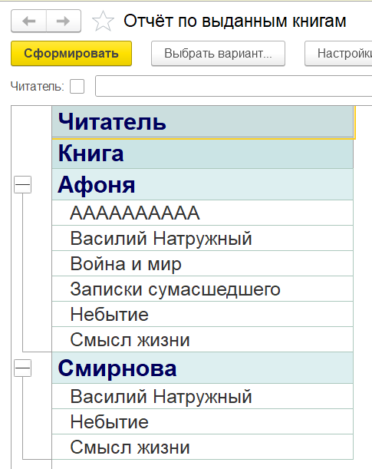

Рис 1. Выполненное основное задание

Также я выполнила дополнительное задание:

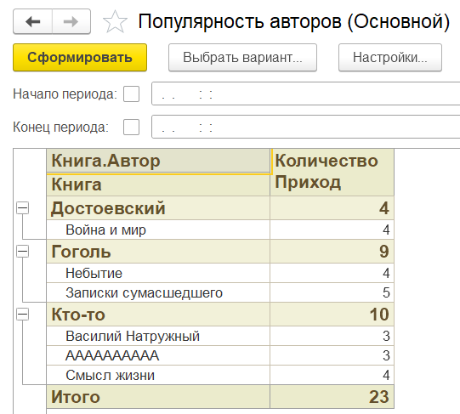

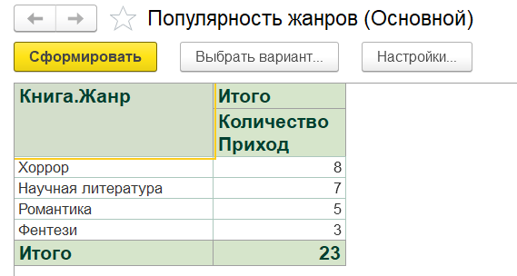

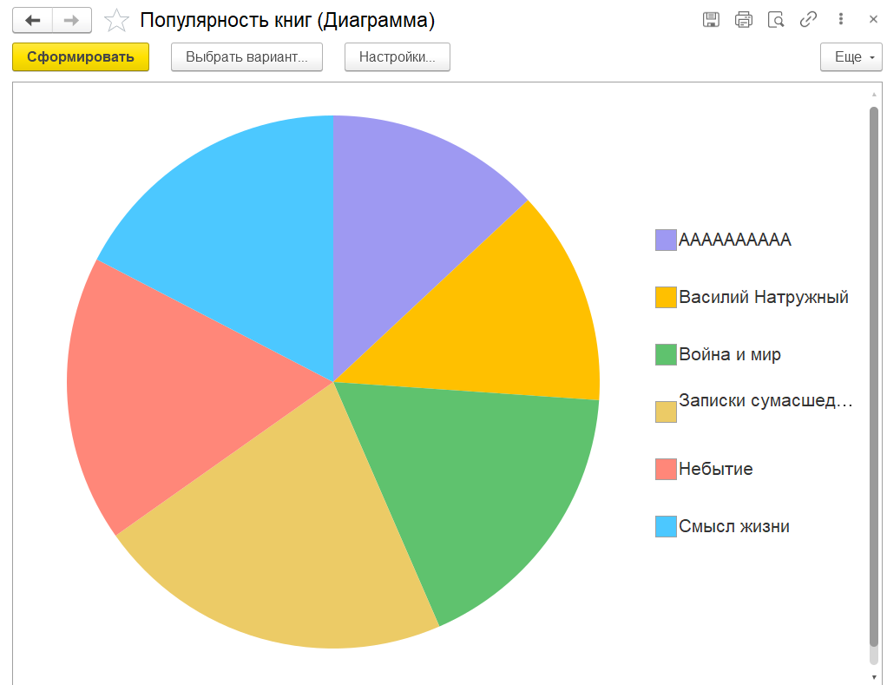

Рис 2-5. Выполненное дополнительное задание

Вывод: я создала все элементы, которые были указаны в учебнике заполнила базу и настроила движение по всем нужным регистрам.

# Лабораторная работа №7 РАЗРАБОТКА КОНФИГУРАЦИИ ДЛЯ УЧЕТА РАБОТЫ СТУДЕНТОВ НА ЗАНЯТИЯХ

Цель работы:

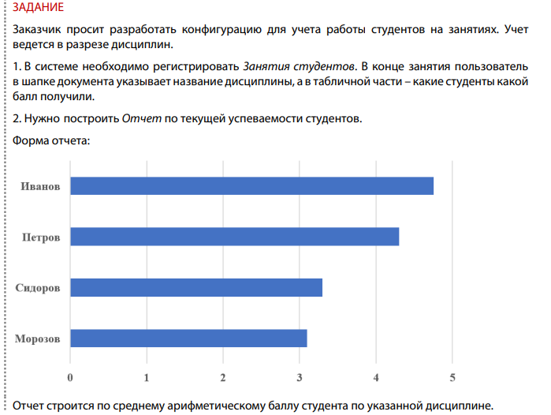

Дополнительно создать справочники «Специальности», «Группы». Справочник «Группы» является подчиненным справочнику «Специальности». Добавить регистр сведений «СтудентыВГруппах», хранящий информацию о том в какой группе студент учится в данный момент времени и всю историю изменений. Запись студентов группу производится документом «ЗачислениеСтудентов», в документе выбирается группа и указывается список студентов зачисленных в нее. Перевод студента из группы в группу выполняется при помощи документа «ПереводСтудента». В документе выбирается студент и указывается из какой и в какую группу он переводится.

Доработать документ «ЗанятияСтудентов», добавив в него реквизит «Группа» (сделать данный реквизит обязательным для заполнения). При выборе группы, список обучающихся в этой группе студентов должен загрузиться автоматически.

Добавить документ «Пропуски студентов». Документ должен фиксировать количество пропущенных занятий студентами конкретной группы за один день. При выборе группы, список обучающихся в этой группе студентов должен загрузиться автоматически. При фиксации пропуска, нужно указывать причину пропуска (уважительна, неуважительная, по болезни).

Создать отчет «ПропускиСтудентов» с отборами: по периоду (диапазон дат «с» «по»), группе, студенту. Отчет должен выводить студента, сгруппированных по группам, и количество пропусков: всего пропусков, по уважительной причине, неуважительной причине, по болезни.

Создать отчет «СреднийБалПоДисциплинам» с отборами по группе, студенту. Отчет должен вывести таблицу с студентами, сгруппированными по группам, перечень дисциплин и средний бал по дисциплине.

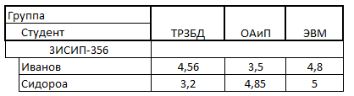

Создать отчет «Студенты в группах» с отбором по группе или студенту. Отчет должен выводить список студентов сгруппированных по группам.

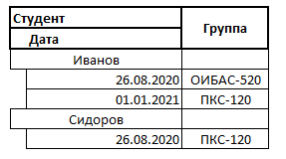Создать отчет «ИсторияПереводовПоСтудентам» с отбором по студенту. Отчет должен выводить студента и всю историю его групп, когда и в какую группу он был зачислен, когда и в какую группу он был переведен. Данные должны быть сгруппированы по студенту.

Ход работы:

Я выполнила все задачи из учебника по практике 10:

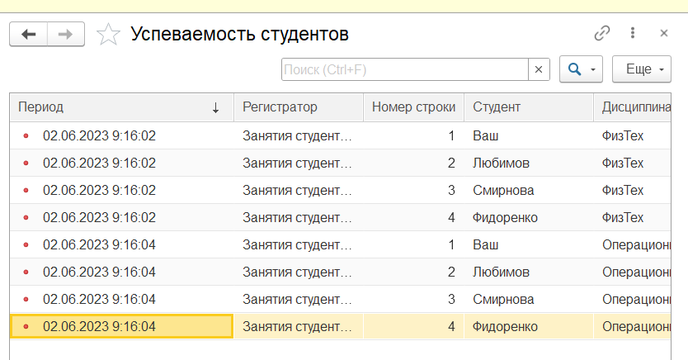

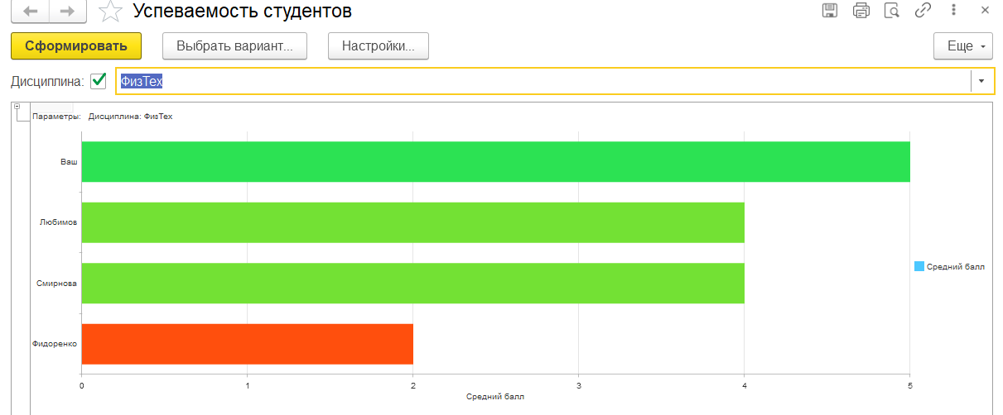 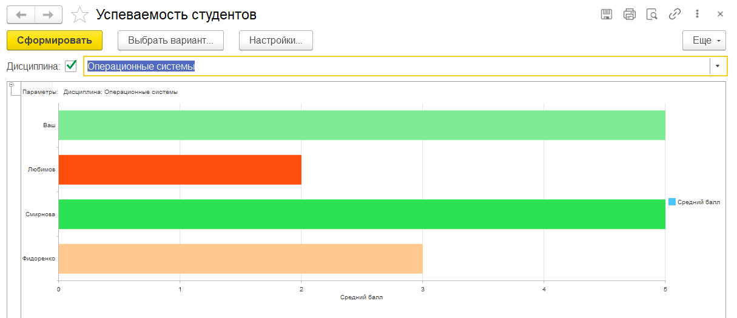 Рис 1-3. Задания из учебника

Также я сделала дополнительное задание:

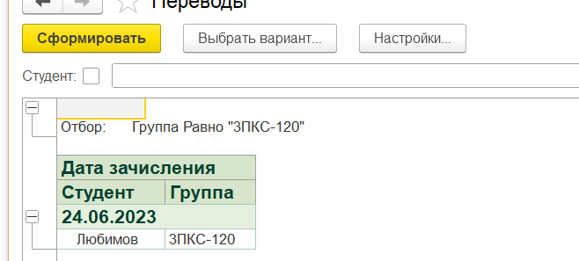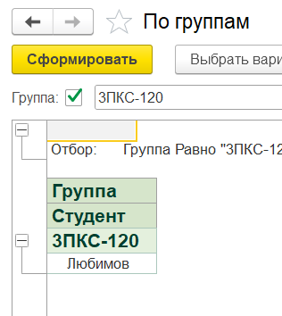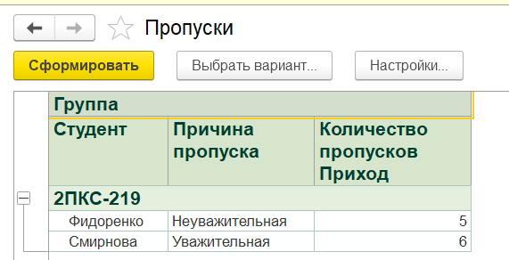

Рис 3-5. Дополнительные задания

# Лабораторная работа №8 РАЗРАБОТКА БД, РЕГИСТРИРУЮЩЕЙ ИЗМЕНЕНИЕ КУРСОВ

Цель работы:

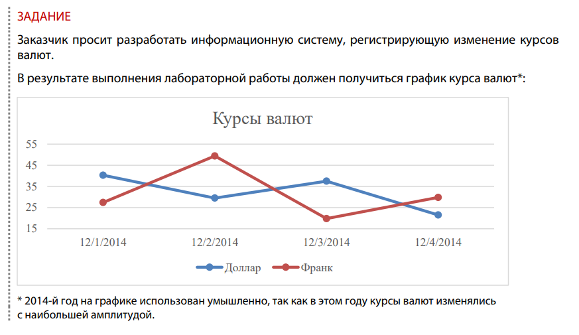

Дополнительно создал справочник «Фирмы». В фирме указывал базовою валюту ведения учета. Справочник «Товары». Добавил документ «Продажа» с реквизитами шапки: Фирма, валюта документа, сумма в валюте документа, сумма в валюте фирмы и списком продаваемых товаров. В табличной части указал: товар, количество, цена в валюте документа, сумма в валюте документа, сумма в базовой валюте фирмы. Сумма в валюте документа рассчитывается автоматически. Сумма в базовой валюте рассчитывается автоматически по курсу валюты на дату документа. При изменении «валюты документа», табличная часть пересчитывается автоматически по курсу валют на дату документа. При изменении «Фирмы» в документе, табличная часть пересчитывается автоматически по курсу валют на дату документа.

Ход работы:

Я выполнила все задачи из учебника по практике 10:

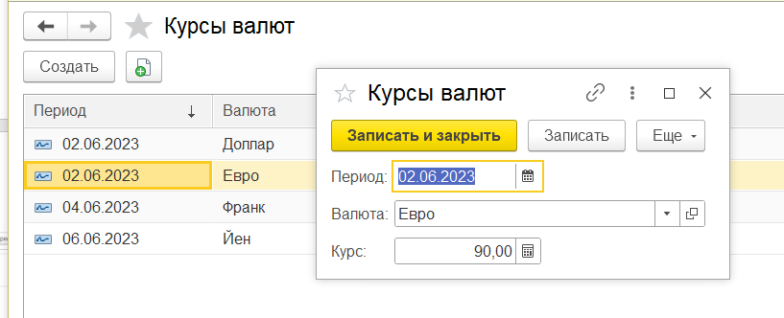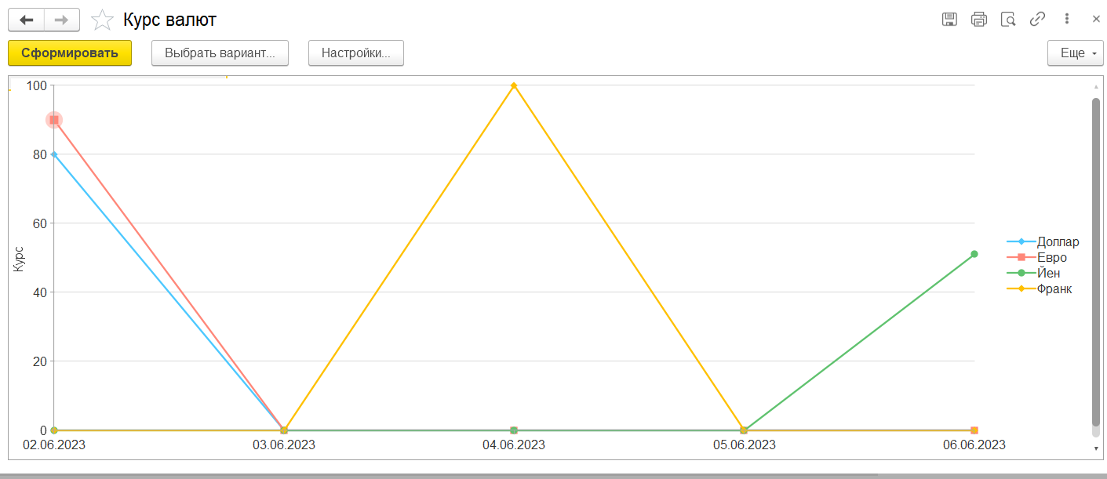

Рис 1-2. Задания из учебника

Также я сделала дополнительное задание:

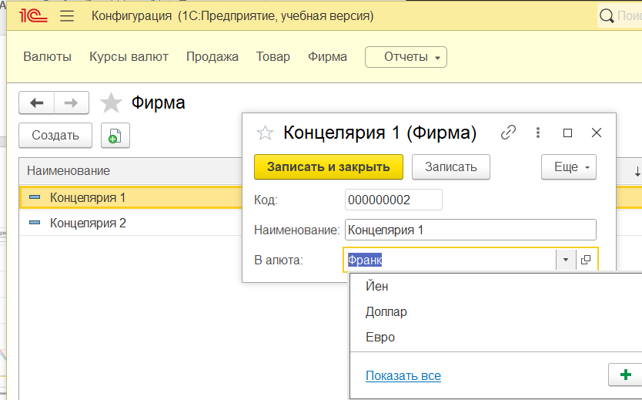

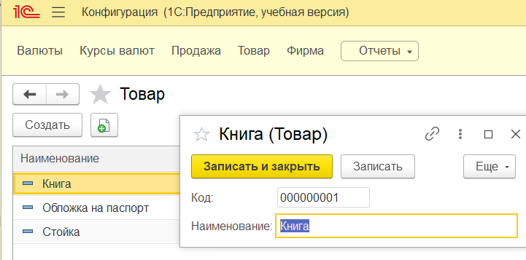

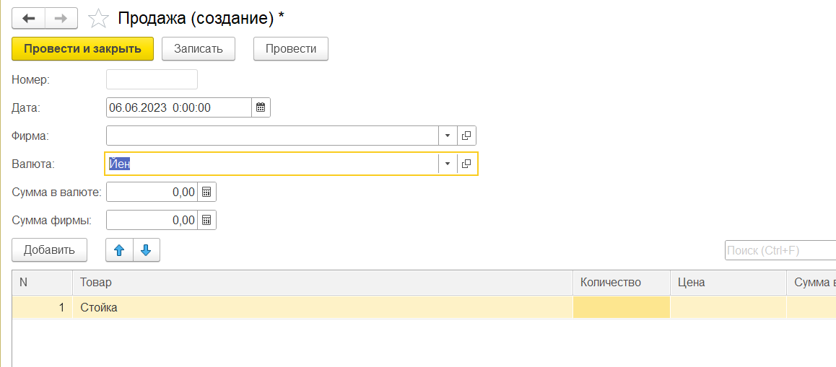

Рис 3-5. Дополнительные задания

# Лабораторная работа №9 РАЗРАБОТКА КОНФИГУРАЦИИ ИНФОРМАЦИОННОЙ БАЗЫ “ТУРНИР”

Цель работы:  
Информационная база должна хранить и накапливать статистику об участниках турнира. Участники турнира могут принимать участия как в командных соревнованиях, так и в индивидуальных. Фиксировать в системе «Проведения турнира»: Название турнира, дата и время начала и окончания турнира, место проведения, описание турнира, вид участия в турнире (индивидуальное, командное), список участников (список спортсменов или список команд). Турнир имеет следующие этапы: Отборочный тур, четверть финал, полуфинал, финал.  
На основании «Проведения турнира» вводить результат проведения этапов. На каждый этап вводится один документ фиксирующий его результат. В списке участник заносятся попарно и указывается победитель для каждой из пар участников. Предусмотреть для командных соревнований фиксацию особо отличившихся спортсменов. Победители текущего этапа проходит в следующий этап.

Участник турнира (спортсмен): ФИО, Пол, Дата рождения, телефон, email, фотография участника. Сделать печатную форму «Карточка участника», выводящую фото и информацию о спортсмене (ФИО, Возраст, команда, показатель командной эффективности, показатель личной эффективности).

За участие в отборочном туре победители получают по 2 баллов, проигравшие по 0,5 баллов. Особо отличившиеся дополнительно 1 балла.

За участие в четверть финале победители получают по 5 баллов, проигравшие по 1 баллу. Особо отличившиеся дополнительно 2 балла.

За участие в полуфинале победители получают по 7 баллов, проигравшие по 4 балла. Особо отличившиеся дополнительно 3 балла.

За участие в финале победители получают по 10 баллов, проигравшие по 5 балла. Особо отличившиеся дополнительно 5 баллов.

Баллы начисляются как команде в целом так и каждому участнику команды в отдельности.

Создать отчет «Статистика команды» с отбором по команде. Отчет выводит команду, участников команды, рейтинг (среднее значение набранных баллов). Данные сгруппировать по команде.

Отчет «Статистика спортсмена» с отбором по спортсмену. Отчет выводит спортсмена и перечень турниров в которых он принимал участие и общее количество баллов, набранных спортсменом на этом турнире. Отчет выводит спортсмена, турниры, набранные баллы, рейтинг (среднее значение набранных баллов), сгруппировать данные по спортсмену.

Отчет «Итоги Турнира» с отбором по турниру. Отчет выводит список участников турнира и количество набранных баллов в рамках турнира. Первым должен быть выведен победитель турнира. Фон строки победителя турнира должен быть выделен «Золотой», второе место «Серебряный», третье место «Бледно-бирюзовый». Сделать два варианта отчета для индивидуальных и командных соревнований (в этом случае сделать группировку по команде и выводить участников команды).

Ход работы:

Также я выполнила задание:

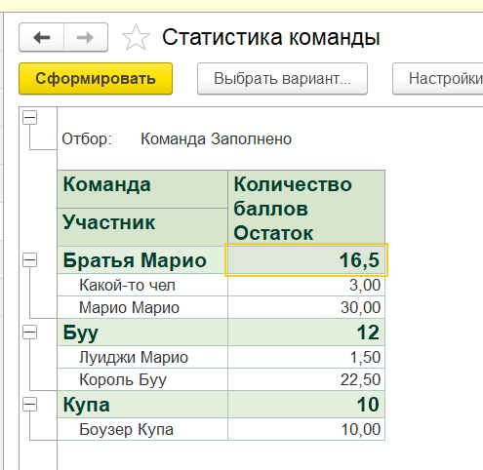

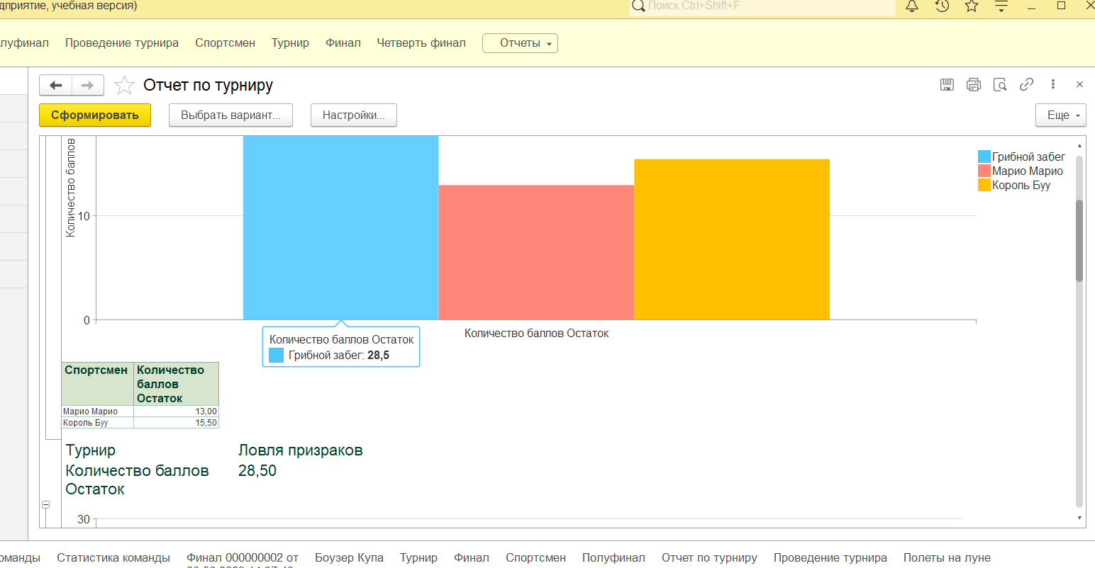

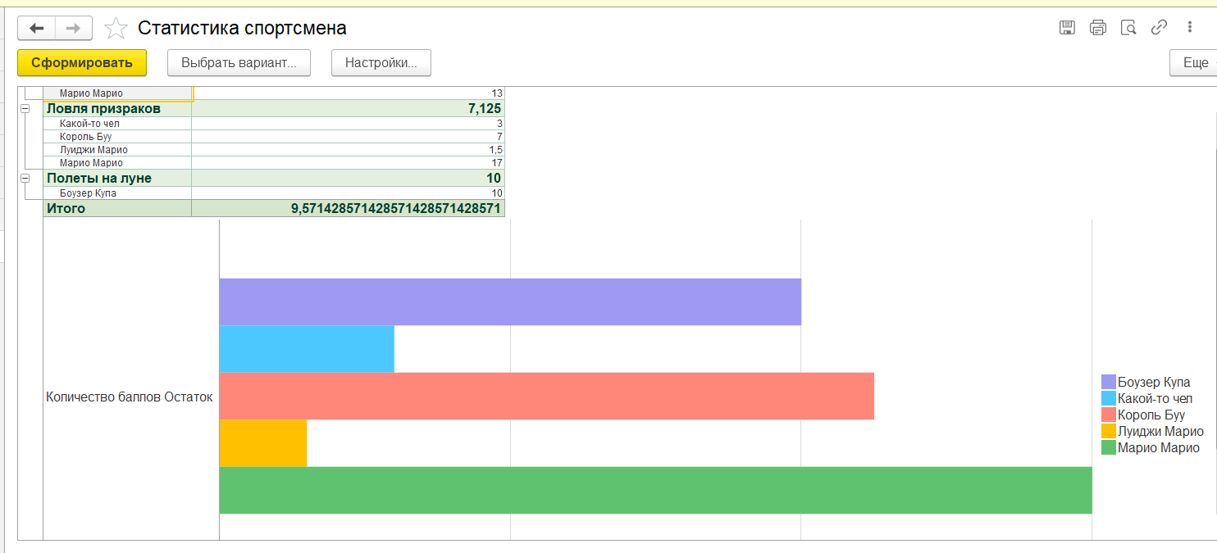

Рис 1-3. Дополнительные задания

# Работы по Инфокоммуникационным сетям

# **Лабораторная работа №1**

**Цель работы:** Изучение команд /ipconfig, ping, tracert, hostname

**Задание:**

**1.** Получение настроек логических сетевых адаптеров персонального компьютера

**2.** Требуется в отчете предоставить таблицу для ping теста из 4 стран некоторых сайтов. Сайты для проверки

**3.** Проверка доступа к сетевому шлюзу.

# 4. Получить список маршрутов

**Ход работы:**

При помощи команды ipconfig выяснить настройки Вашего активного логического сетевого адаптера.

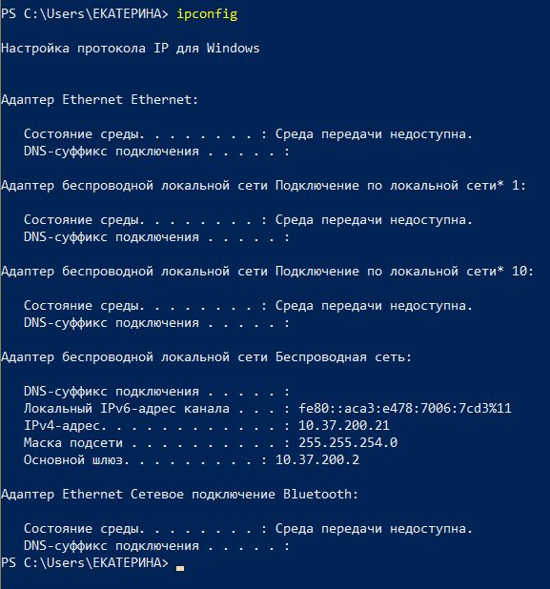

Рисунок 1. Команда ipconfig

Можно попытаться проверить достучавшись до основного шлюза командой, в нашем случае, ping 10.37.22.1

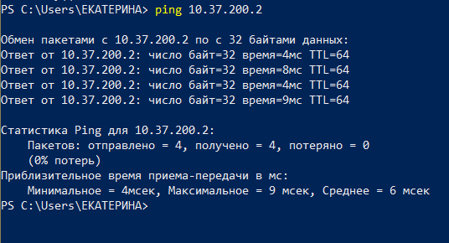

Рисунок 2. Команда ping

Проверка доступа к интернету

Доступ к интернету можно проверить командой ping. Включая и отключая впн можно проверить доступность сайта из того или иного региона

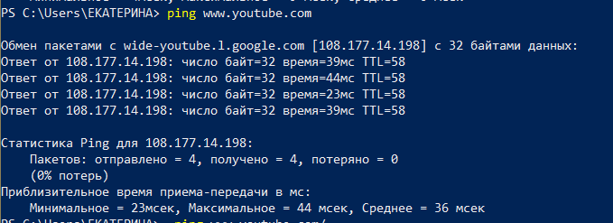

Рисунок 3. Команда ping [www.youtube.com](http://www.youtube.com) с русским ip

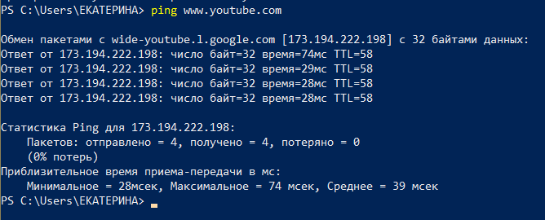

Рисунок 4. Команда ping [www.youtube.com](http://www.youtube.com) с Нидерландов

|  |  |  |  |
| --- | --- | --- | --- |
| Сайт | Россия | Нидерланды | Германия |
| <https://stackoverflow.com/questions/5898011/jquery-javascript-filtering-html-object-from-ajax-response> | Доступ есть | Доступ есть | Доступ есть |
| <https://ru.pinterest.com/> | Доступ есть | Доступ есть | Доступ есть |
| <https://www.twitch.tv/terablade> | Доступ есть | Доступ есть | Доступ есть |
| <https://w4.cuevana3.ai/> | Доступа нет | Доступ есть | Доступ есть |
| <https://kip.eljur.ru/journal-messages-action> | Доступ есть | Доступ есть | Доступ есть |
| <https://dev.1c-bitrix.ru/community/webdev/user/16002/blog/479/> | Доступ есть | Доступ есть | Доступ есть |
| <https://www.youtube.com/watch?v=ZECkSAuy6sg&ab_channel=%D0%A2%D0%B5%D0%BB%D0%B5%D0%BA%D0%B0%D0%BD%D0%B0%D0%BB%D0%AE> | Доступ есть | Доступа нет | Доступа нет |
| <https://cloud.mail.ru/public/QaCU/7uQUyPrGD> | Доступ есть | Доступ есть | Доступ есть |
| <https://ananasprint.ru/spm/#/> | Доступ есть | Доступ есть | Доступ есть |
| <https://mail.rambler.ru/> | Доступ есть | Доступ есть | Доступ есть |
| <https://www.mozilla.org/ru/firefox/> | Доступ есть | Доступ есть | Доступ есть |
| <https://www.yahoo.com/> | Доступ есть | Доступ есть | Доступ есть |
| <http://translit-online.ru/> | Доступ есть | Доступ есть | Доступ есть |
| <https://github.com/IvanSibirevV2/KipFin_Lab_2023_v0_Git0/blob/main/%D0%A3%D0%BF_02_3%D0%9F%D0%9A%D0%A1_120_220/> | Доступ есть | Доступ есть | Доступ есть |
| <https://rutube.ru/video/9eec837c57f774773da9afb1aad1cf93/> | Доступ есть | Доступа нет | Доступ есть |

# 

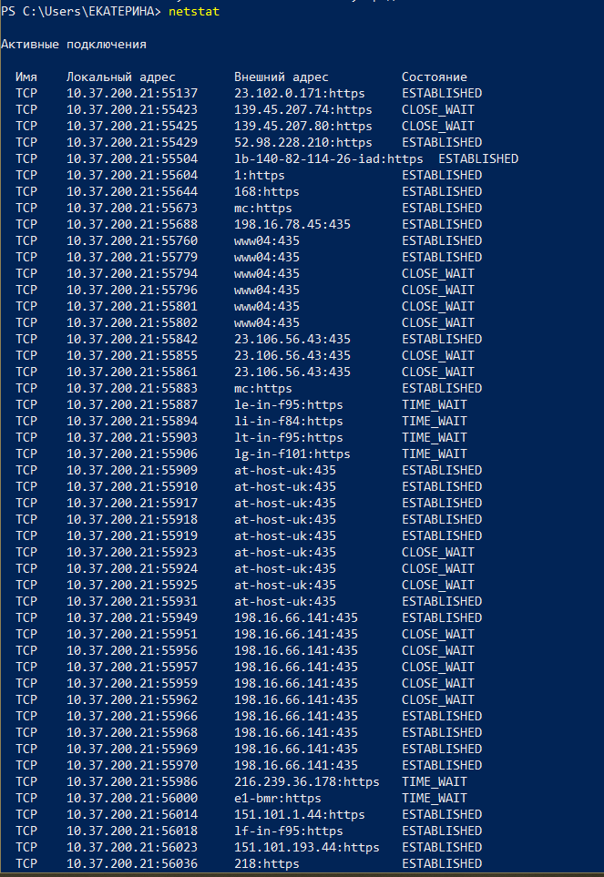

Рисунок 5. Команда netstat

Спустя пять лет оно, о ура, остановилось:

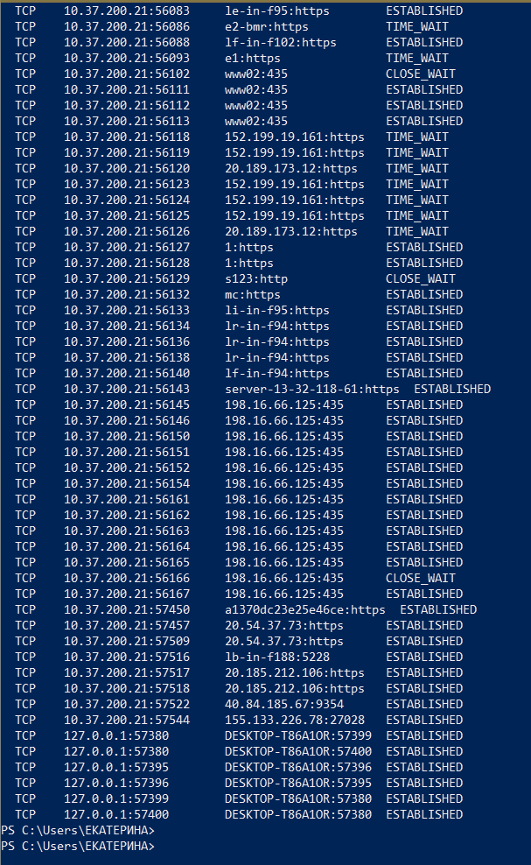

Рисунок 6. Все еще команда netstat

Получен список маршрутов:

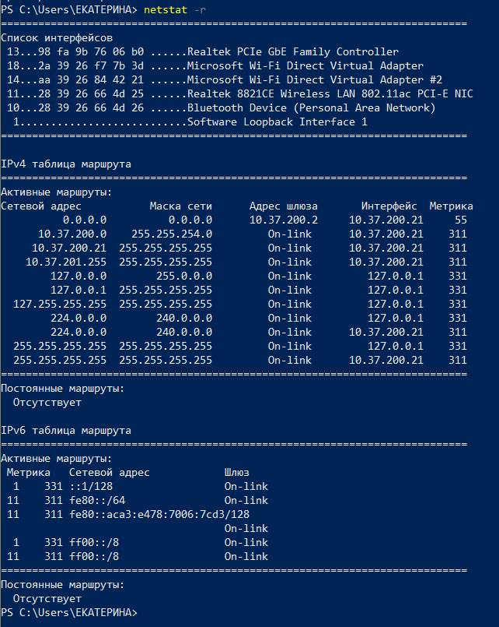

Рисунок 7. Команда netstat

Получение списка активных TCP-соединений локального компьютера без преобразования IP-адресов в символьные имена DNS:

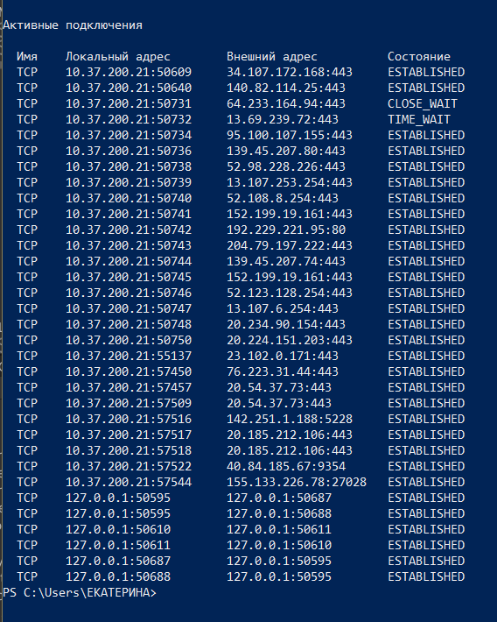

Рисунок 8. netstat -n

Получение списка прослушиваемых компьютером портов TCP и UDP с и без преобразования IP-адресов в символьные имена DNS:

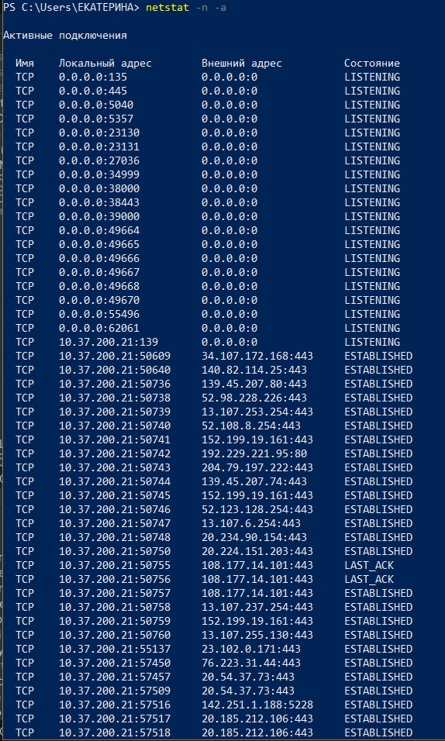

Рисунок 8. netstat –n –а

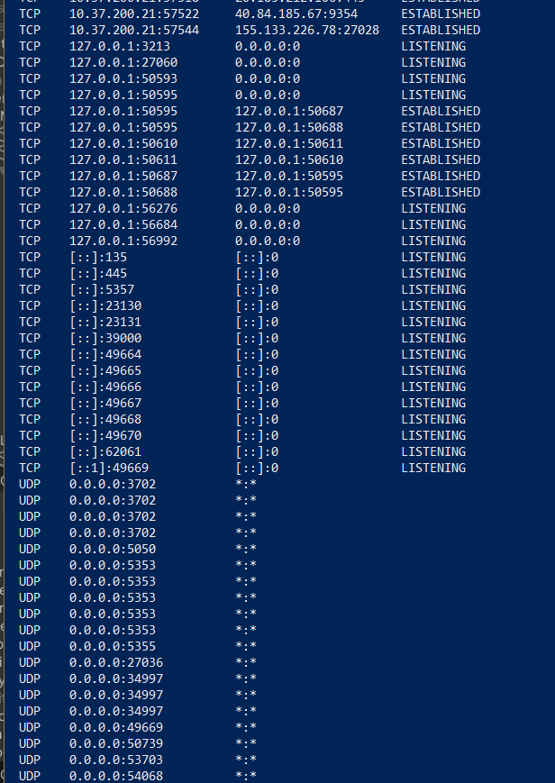

Рисунок 9. netstat –n –а продолжение

Таблица трансляций ip/mac адресов:

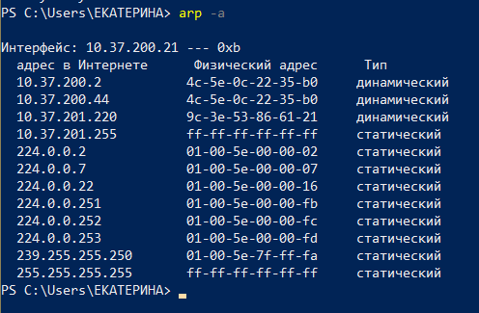

Рисунок 10. Команда arp –a

Если запустить команду route print -4, то увидим таблицу ipv4, расшифруем ее. Здесь 4 колонки – сетевой адрес, маска сети, адрес шлюза, интерфейс, метрика.

Сетевой адрес – это IP-адрес, адрес сети, или адрес 0.0.0.0 используемый для шлюза по умолчанию Маска сети (Netmask) - маска сети. Для каждого айпи адреса соответствует своя стандартная маска. Адрес шлюза (Gateway) - IP-адрес шлюза, через который будет выполняться отправка пакета для достижения конечной точки. Интерфейс (Interface) - IP-адрес сетевого интерфейса, через который выполняется доставка пакета конечной точке маршрута. Метрика (Metric) - значение метрики (1-9999). Метрика представляет собой числовое значение, позволяющее оптимизировать доставку пакета получателю, если конечная точка маршрута может быть достижима по нескольким разным маршрутам. Чем меньше значение метрики, тем выше приоритет маршрута.

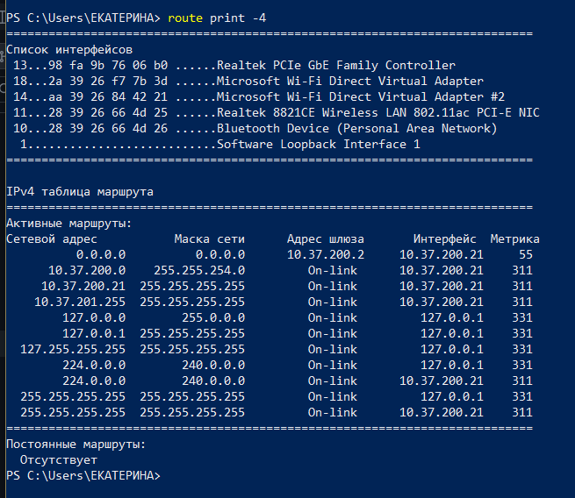

Рисунок 11. Команда route print -4

Требуется получить таблицу маршрутизации для данного компьютера



Рисунок 12. таблица маршрутизации

# Лабораторная работа №2

**Базовая настройка коммутатора Cisco и работа с ним**

**Цель работы:** получение базовых навыков по работе с командным интерфейсом коммутаторов Cisco, настройка базовой конфигурации коммутатора. изучить интерфейс программы Cisco Packet Tracer, научиться назначать статические и динамические IP-адреса в новом интерфейсе, изучить работу DHCP-сервера.

**Теоретическая часть:**

Симулятор Cisco Packet Tracer позволяет проектировать сети, создавать и отправлять различные пакеты данных. После того, как сеть спроектирована, можно приступать к конфигурированию выбранных устройств посредством терминального доступа или командной строки.

Отличительной особенностью данного симулятора является наличие в нем «Режима симуляции» (рис.1). В данном режиме все пакеты, пересылаемые внутри сети, отображаются графически. Эта возможность позволяет наглядно продемонстрировать, по какому интерфейсу в данный момент перемещается пакет, какой протокол используется и т.д.

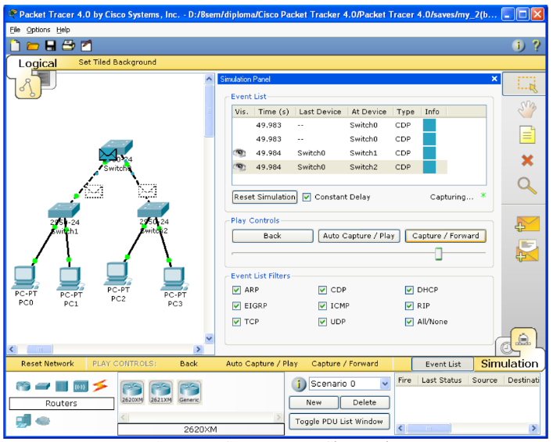

Рис.1 Режим «Симуляции» в Cisco Packet Tracer

В «Режиме симуляции» можно не только отслеживать используемые протоколы, но и видеть, на каком из семи уровней модели OSI данный протокол задействован (см. рис. 2).

После работы в Режиме симуляции (Simulation) необходимо возвращаться в Режим реального времени (Realtime), чтобы продолжить работу с оборудованием в реальном времени.

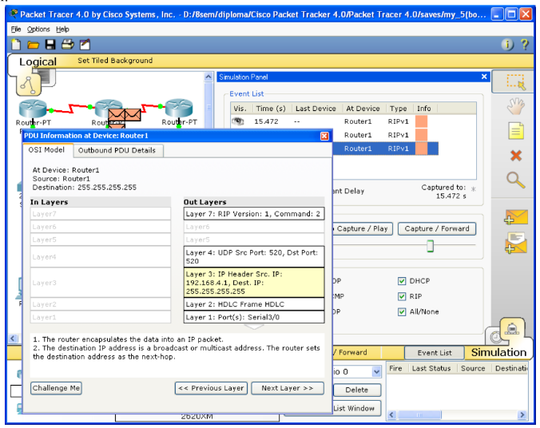

Рис.2 Анализ семиуровневой модели OSI в Cisco Packet Tracer

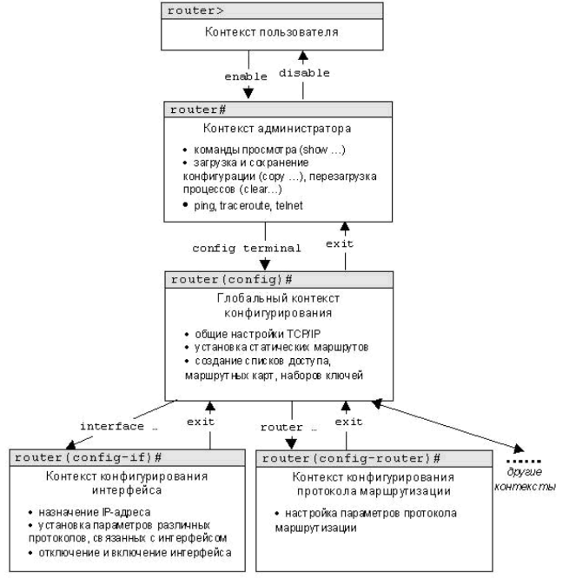

Рис.3. Схема контекстов Cisco IOS для маршрутизаторов

**Практическая часть:**

**1.1 Задание**

Осуществить базовую настройку коммутатора с помощью интерфейса командной строки, проверку подключения.

Вы являетесь администратором сети. Из системы заявок службы поддержки к вам поступает следующая задача: необходимо произвести базовую настройку коммутаторов на двух площадках. После окончания настройки от старшего сетевого инженера поступает требование проверить подключение, прежде чем закрыть заявку. Настройте коммутаторы Switch0 и Switch1, выполнив следующие действия (шаги). Маршрутизатор Router0 уже установлен и настроен должным образом.

**Ход работы:**

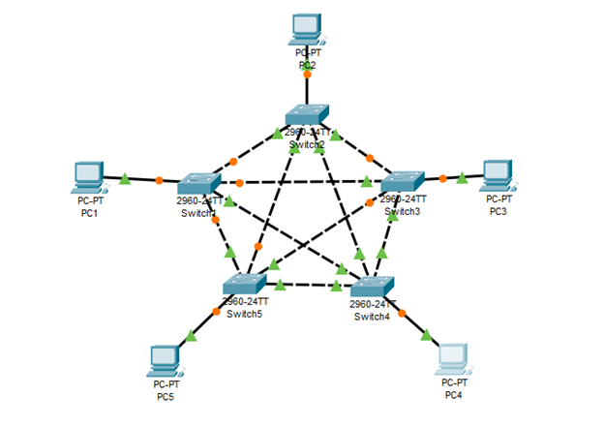

Рисунок 1. Схема сети

|  |  |  |
| --- | --- | --- |
| Устройство | IP-адрес | Маска сети |
| PC1 | 192.168.13.1 | 255.255.255.0 |
| PC2 | 192.168.13.2 | 255.255.255.0 |
| PC3 | 192.168.13.3 | 255.255.255.0 |
| PC4 | 192.168.13.4 | 255.255.255.0 |
| PC5 | 192.168.13.5 | 255.255.255.0 |

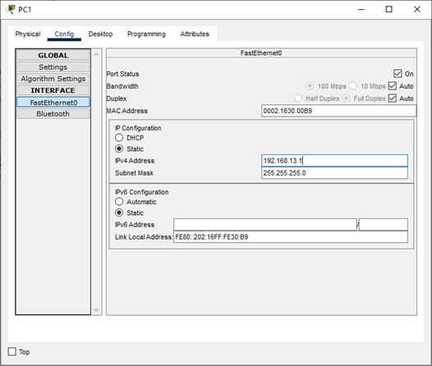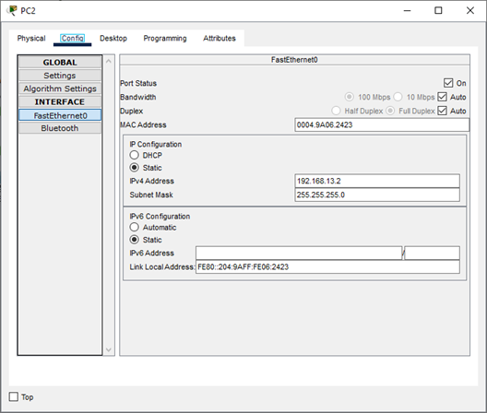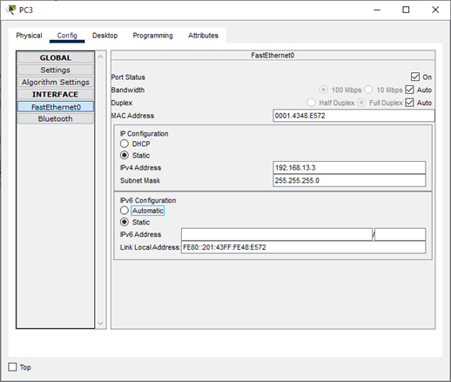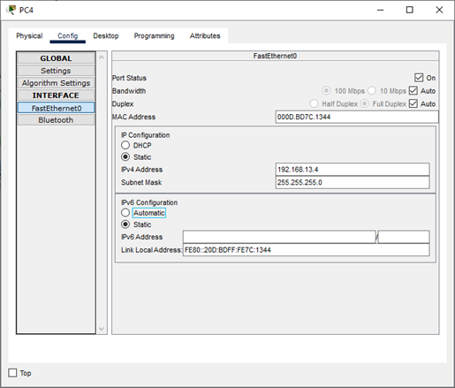

Рисунки 2-5. Конфигурация каждого PC

Далее представлена проверка соединения между двумя устройствами

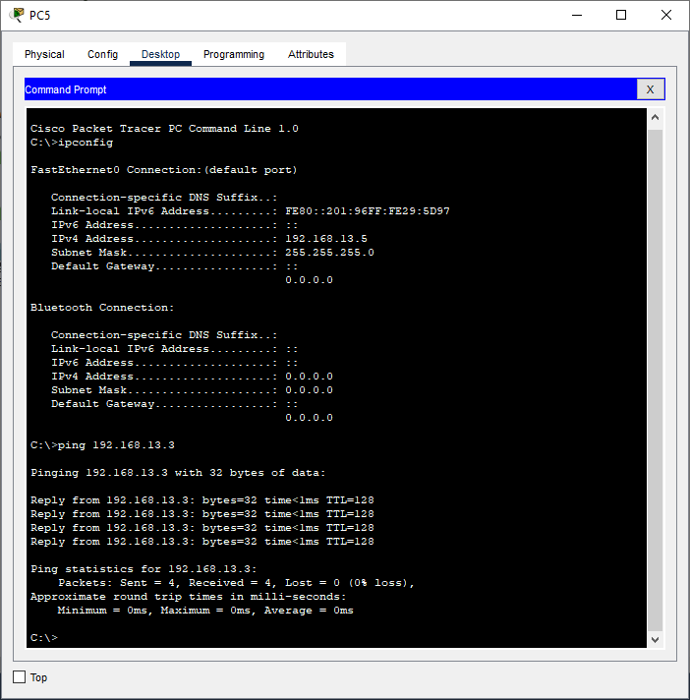

Рисунок 6. Проверка соединения между устройствами

Далее нам нужно научиться настраивать VLAN на коммутаторах Cisco.

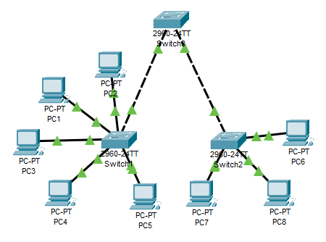

Рисунок 7. Схема сети

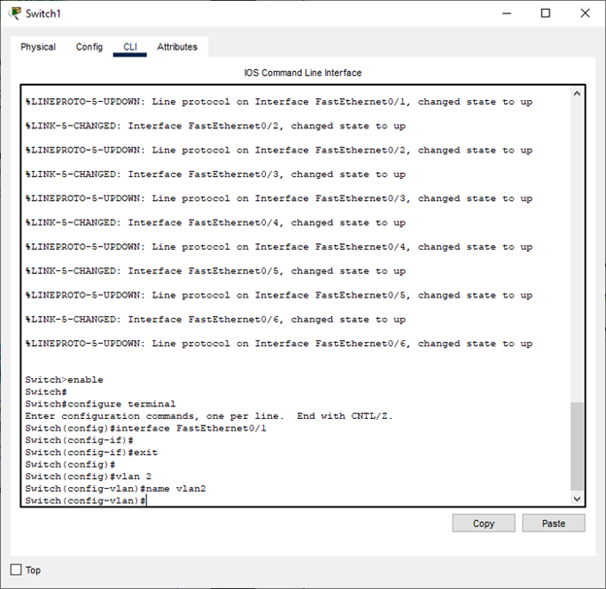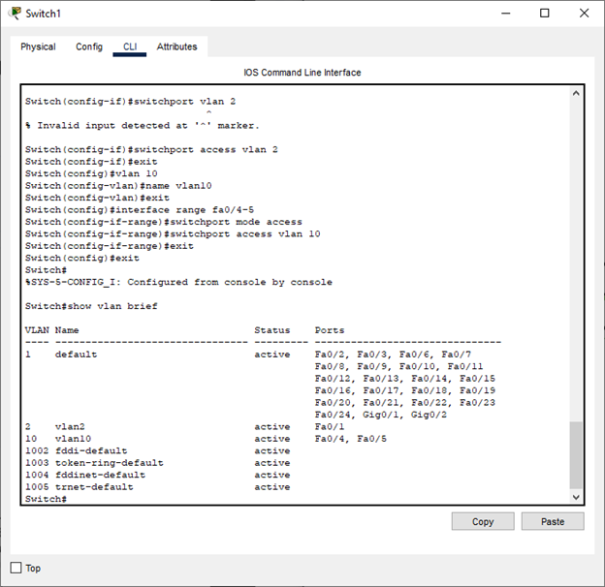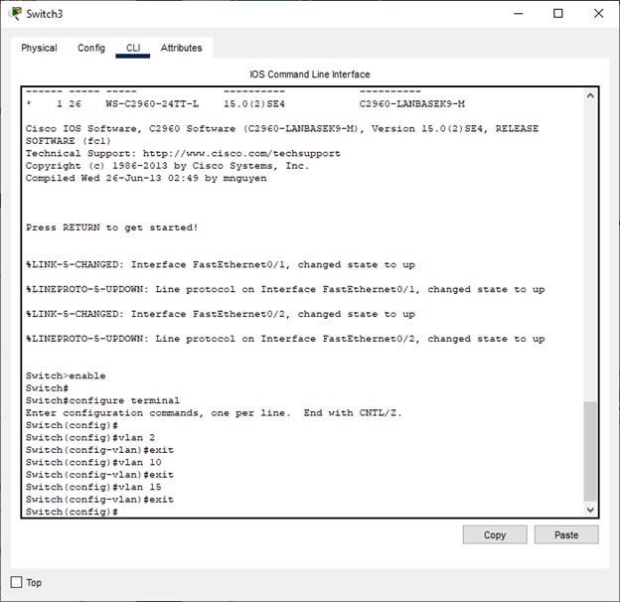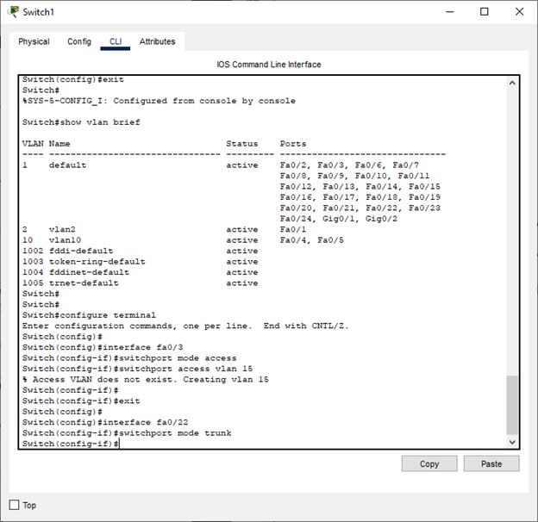

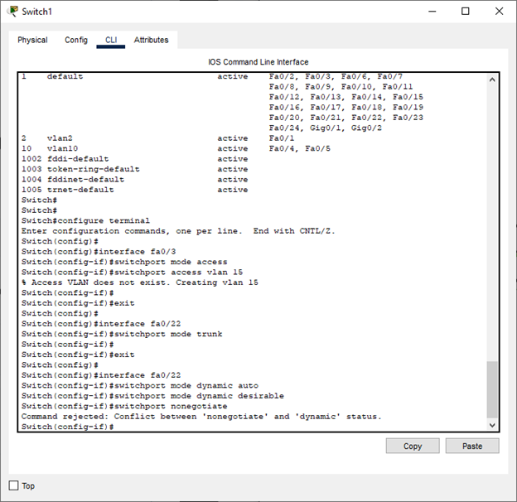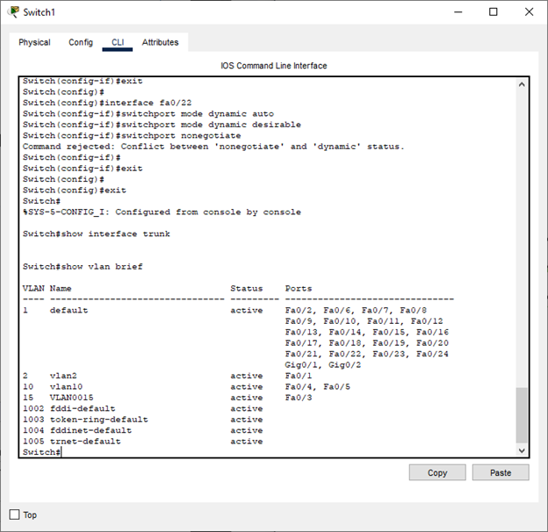

Рисунки 8-13. Создание VLAN на коммуникаторах и настрояйка динамических транков.

**Ответы на контрольные вопросы**:

1. Преимущества использования VLAN включают в себя разбиение сети на логические группы, улучшение безопасности, управляемость трафика и повышение производительности сети.

2. Нетегированный трафик не содержит тега VLAN, в то время как тегированный трафик имеет заголовок VLAN, который указывает, к какой VLAN он относится.

3. VID содержит 12 бит.

4. Access-порт подключается к конечным устройствам, таким как компьютеры, принтеры или IP-телефоны.

5. Транковый порт передает трафик нескольких VLAN и называется транковым портом.

6. Командой "show vlan" можно просмотреть информацию о настроенных VLAN.

7. Чтобы запретить передачу трафика VLAN 70 через транковый порт, используйте команду "switchport trunk allowed vlan remove 70".

8. Командой "show interfaces trunk" можно просмотреть информацию о настроенных транковых портах.

9. Устройства одной VLAN, подключенные к разным коммутаторам без транкового порта между ними, не смогут пинговаться друг с другом, так как они находятся в разных широковещательных доменах.

# Лабораторная работа № 3

Шаг 1. Узнаем все необходимые данные.



Шаг 2. Строки данных из захваченного пакета.



Отфильтровали под единицы данных icmp:



Шаг 3.



Вопросы:

1. ***Совпадает ли MAC-адрес источника с интерфейсом компьютера?***



Ответ: нет

1. ***Совпадает ли MAC-адрес назначения в программе Wireshark с MAC-адресом другого участника рабочей группы?***

Ответ: да

1. ***Как ваш ПК определил MAC-адрес другого ПК, на который был отправлен эхо-запрос с помощью команды ping?***

Ответ: когда вы отправляете эхо-запрос с помощью команды ping, ваш компьютер отправляет пакет данных на указанный IP-адрес. В этом пакете данных содержится MAC-адрес вашего компьютера и IP-адрес компьютера, на который отправляется запрос. Когда пакет данных достигает целевого компьютера, он отвечает на запрос и отправляет ответный пакет данных обратно на ваш компьютер. В этом ответном пакете данных также содержится MAC-адрес целевого компьютера и IP-адрес вашего компьютера. Ваш компьютер использует эту информацию, чтобы определить MAC-адрес целевого компьютера.

**Часть 2.**

Шаг 1.









Шаг 2.



Вопрос:

1. ***Какова существенная особенность этих данных?***

Ответ: Все адреса имеют одинаковый MAC-адрес.

1. ***Как эта информация отличается от данных, полученных в результате эхо-запросов локальных узлов в части 1?***

Ответ: В первой части показывается МАС-адрес компьютера  
находящегося в локальной сети, во второй части отображается МАС-  
адрес сетевого шлюза.

***Почему программа Wireshark показывает фактические MAC-адреса локальных узлов, но не показывает фактические MAC-адреса удаленных узлов?***

Ответ: Потому что IP-адрес на который отправляется ping находится в  
другой сети доступ к которой осуществляется через локальный узел.

***Часть 3.***

******Создание правила





Удаление правила



# **Работы по Технологии разработки и защиты баз данных**

# **Работа 1**

**Цель:** Изучить принцип экспорта данных в базу данных. Научиться расшифровывать файлы с дефектной кодировкой и экспортировать их.

Схема базы данных показана на рисунке 1.

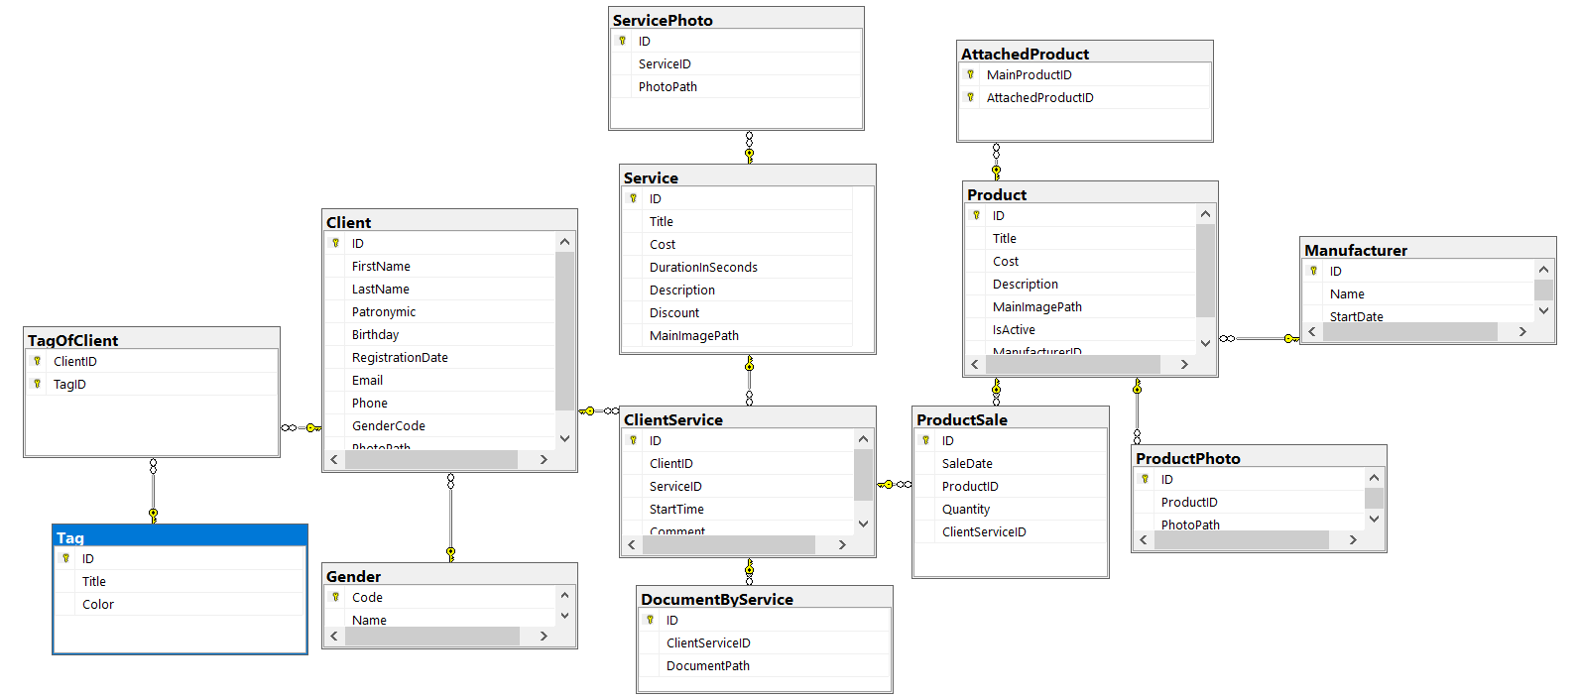

Рисунок 1. Схема БД

Далее я прикреплю скриншоты таблиц из нашей базы данных.

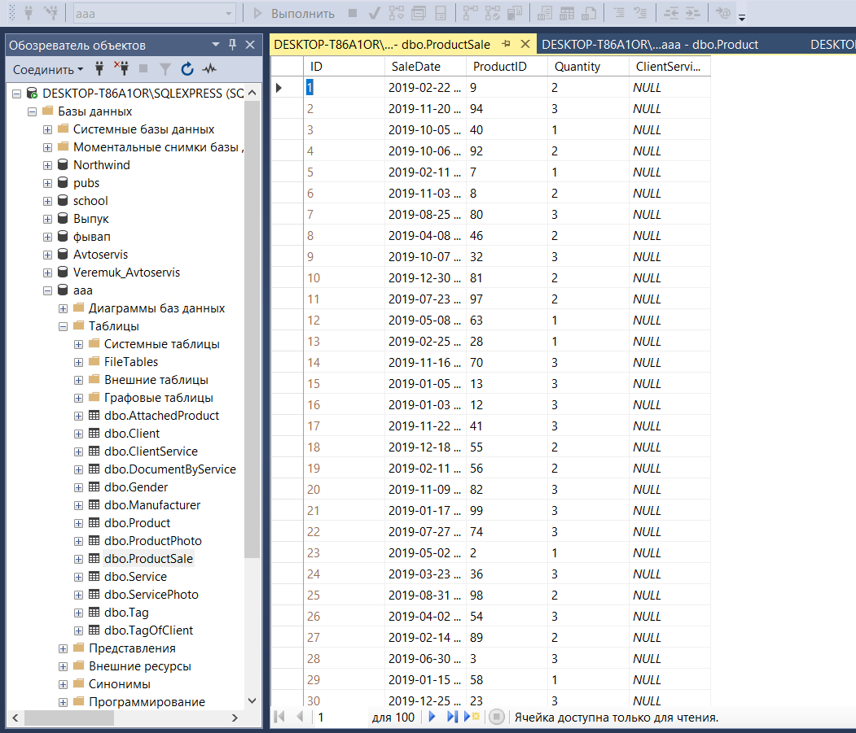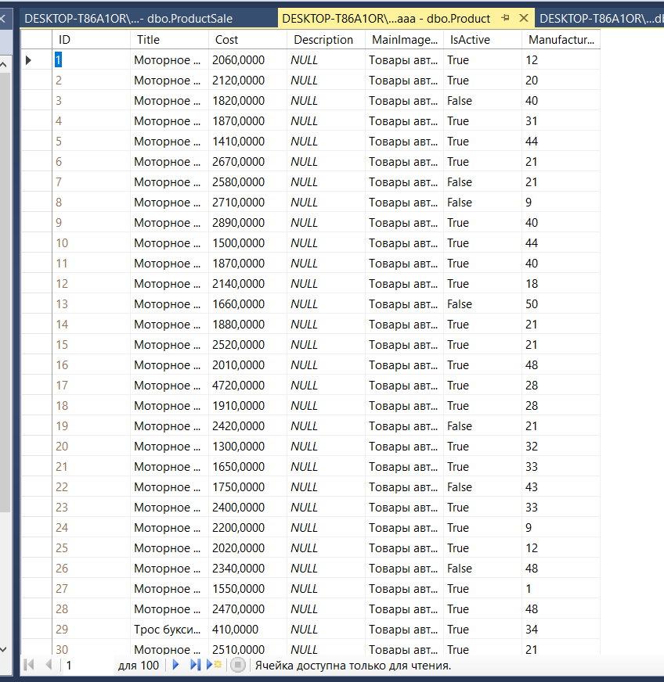

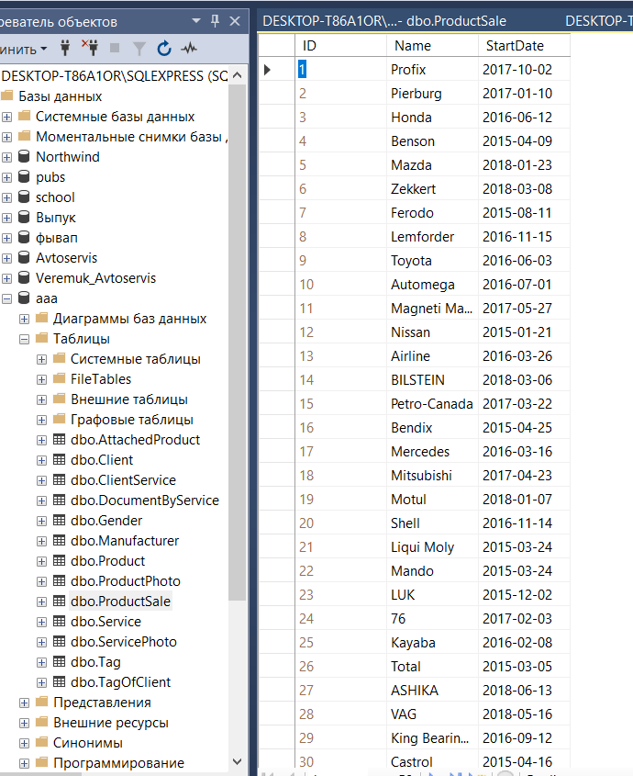

Рисунки 2-4. Таблицы базы данных

**Вывод:** Я изучила предложенные темы и выполнила все задачи. Думаю, эти знания о области управления и работы с базой данных и с файлами для импорта обязательно помогут мне в будущем при работе с базами данных и при работе над другими приложениями.

# **Работа 2**

**Цель:** Изучить принцип экспорта данных в базу данных. Научиться расшифровывать файлы с дефектной кодировкой и экспортировать их. Реализация базы данных в выбранной СУБД: создание таблиц, связей между ними, полей в таблицах на основании ERD или при помощи скрипта. Приведение исходных файлов данных к виду, подходящему для импорта. Импорт исходных данных разного формата.

Схема базы данных показана на рисунке 1.



Рисунок 1. Схема БД

Далее я прикреплю скриншоты таблиц из нашей базы данных.

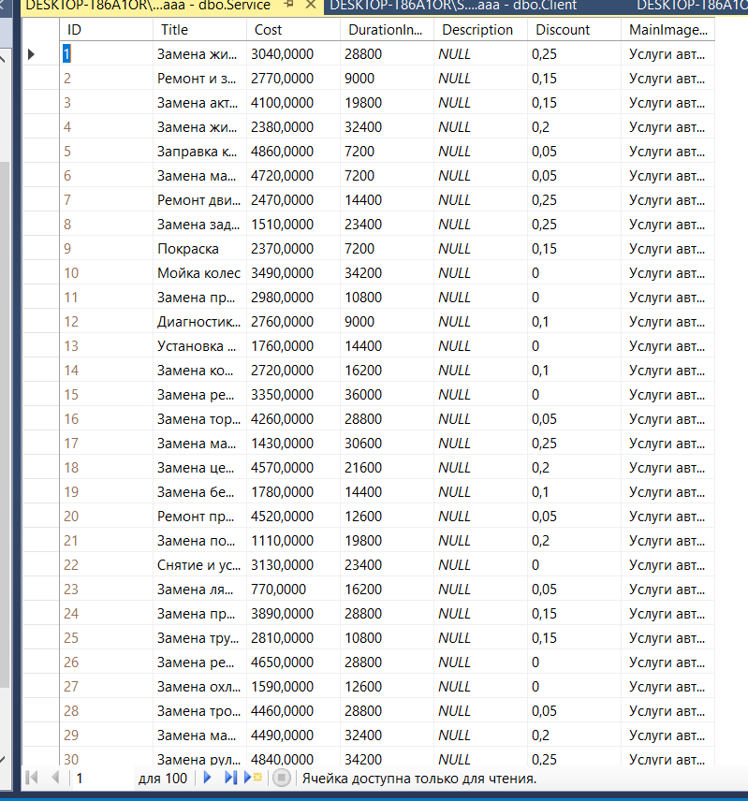

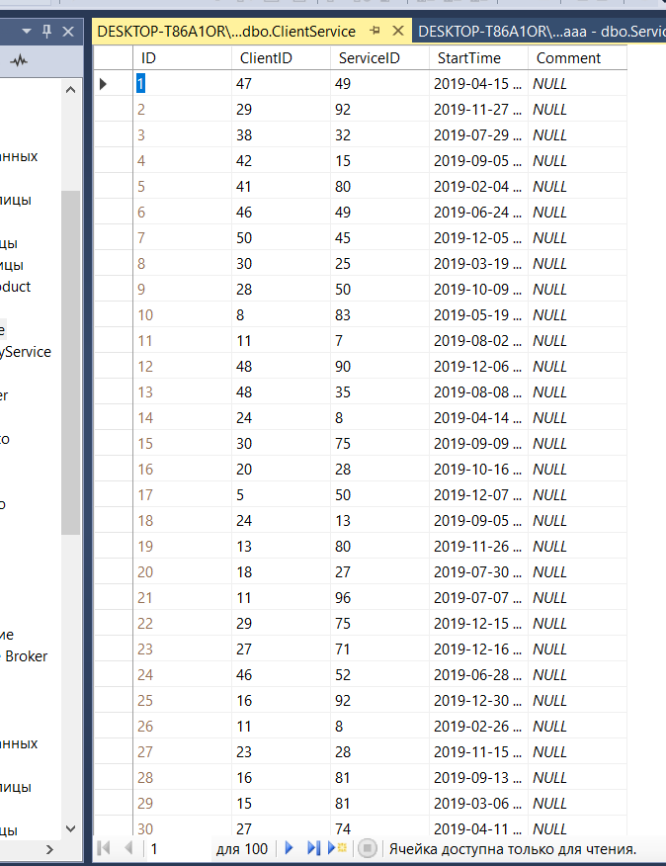

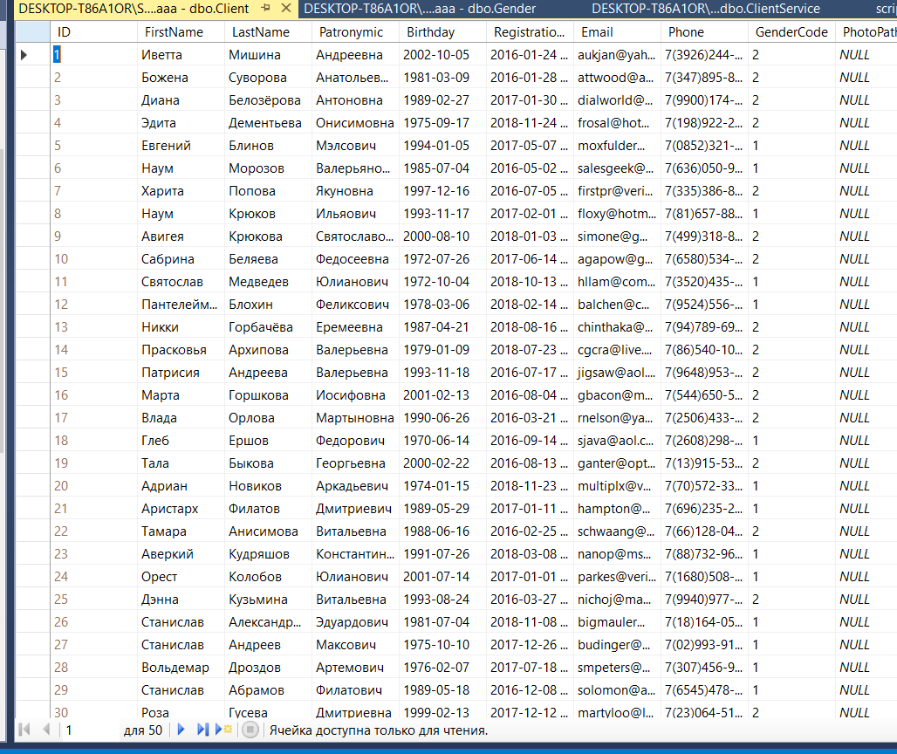

Рисунки 2-4. Таблицы базы данных

**Вывод:** Я изучила предложенные темы и выполнила все задачи. Думаю, эти знания о области управления и работы с базой данных и с файлами для импорта обязательно помогут мне в будущем при работе с базами данных и при работе над другими приложениями.

# **Работа 3**

**Цель:** Изучить принцип экспорта данных в базу данных. Научиться расшифровывать файлы с дефектной кодировкой и экспортировать их. Реализация базы данных в выбранной СУБД: создание таблиц, связей между ними, полей в таблицах на основании ERD или при помощи скрипта. Приведение исходных файлов данных к виду, подходящему для импорта. Импорт исходных данных разного формата.

Схема базы данных показана на рисунке 1.

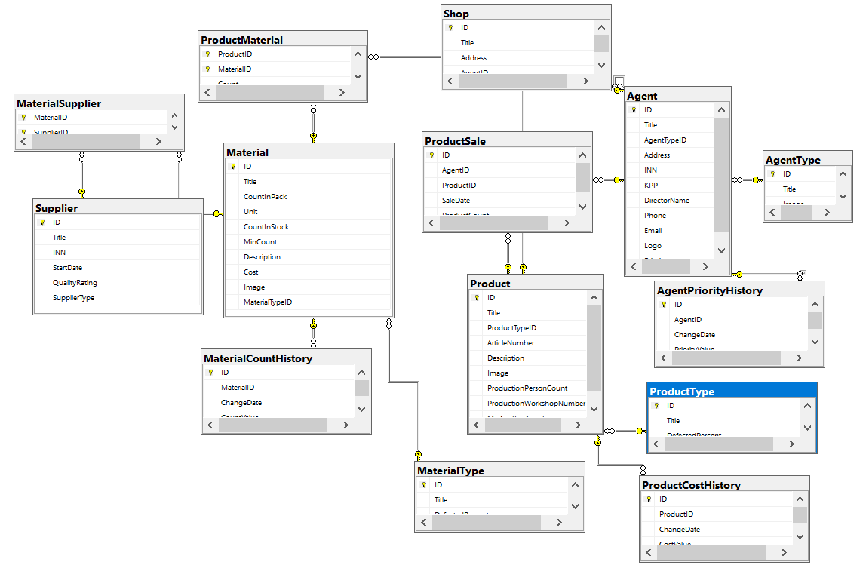

Рисунок 1. Схема БД

Далее я прикреплю скриншоты таблиц из нашей базы данных.

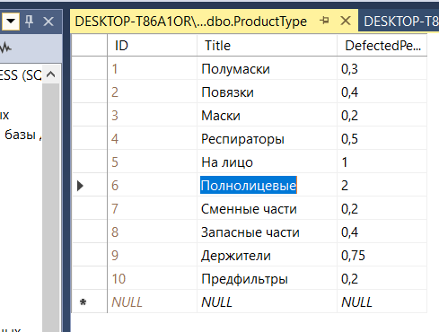

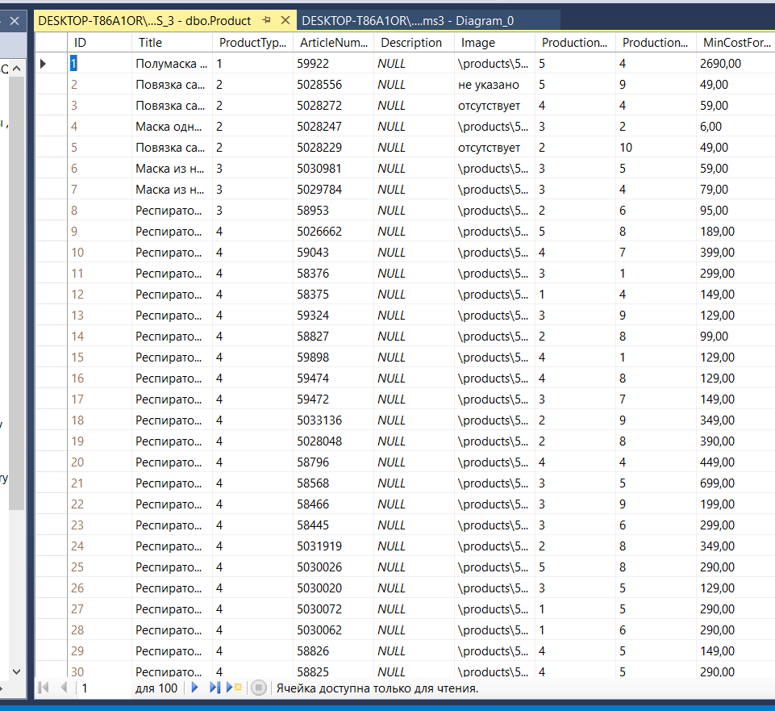

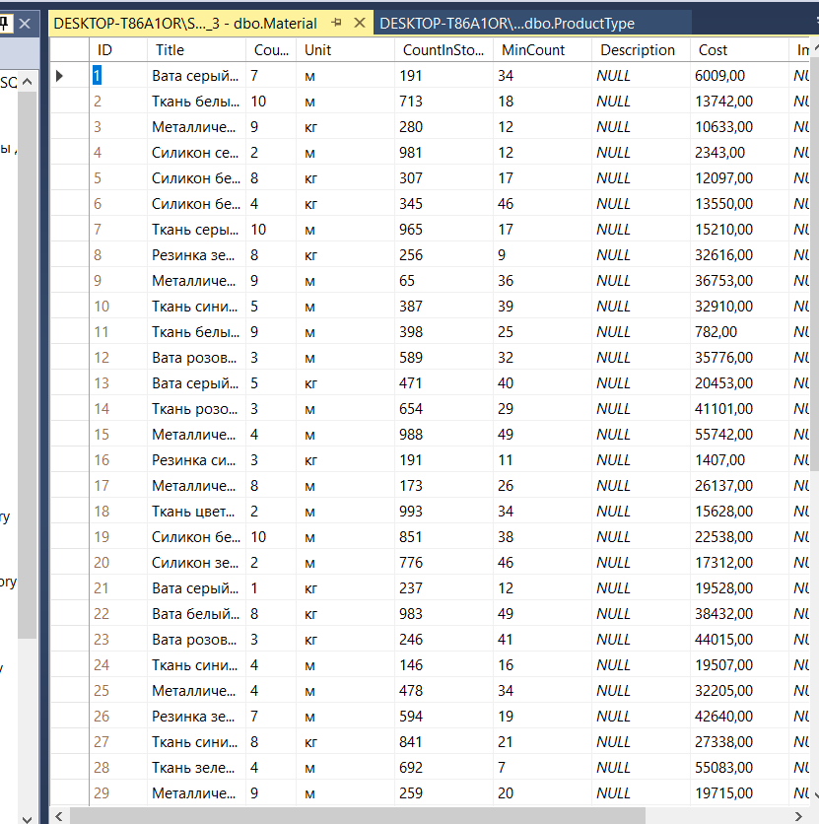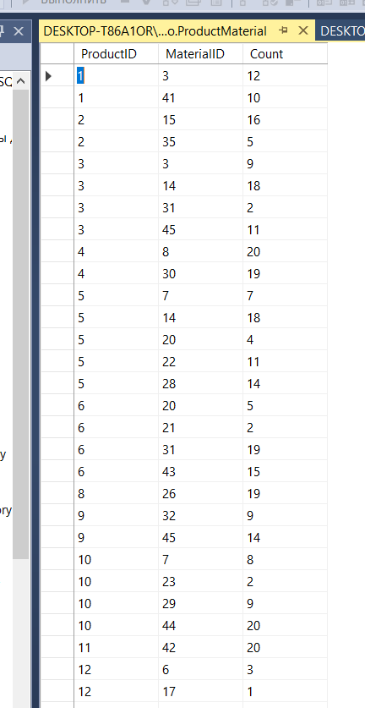

Рисунки 2-5. Таблицы базы данных

**Вывод:** Я изучила предложенные темы и выполнила все задачи. Думаю, эти знания о области управления и работы с базой данных и с файлами для импорта обязательно помогут мне в будущем при работе с базами данных и при работе над другими приложениями. Я научилась экспорту информации в базу данных и раскодированию файлов с ошибками.

Все эти навыки могут быть полезны при работе с большим объемом информации или при работе с нестандартными форматами файлов. Они также могут быть полезны для IT-специалистов, которые занимаются обработкой данных и работой с базами данных.

# **Работа 4**

**Цель:** Изучить принцип экспорта данных в базу данных. Научиться расшифровывать файлы с дефектной кодировкой и экспортировать их. Реализация базы данных в выбранной СУБД: создание таблиц, связей между ними, полей в таблицах на основании ERD или при помощи скрипта. Приведение исходных файлов данных к виду, подходящему для импорта. Импорт исходных данных разного формата.

Схема базы данных показана на рисунке 1.

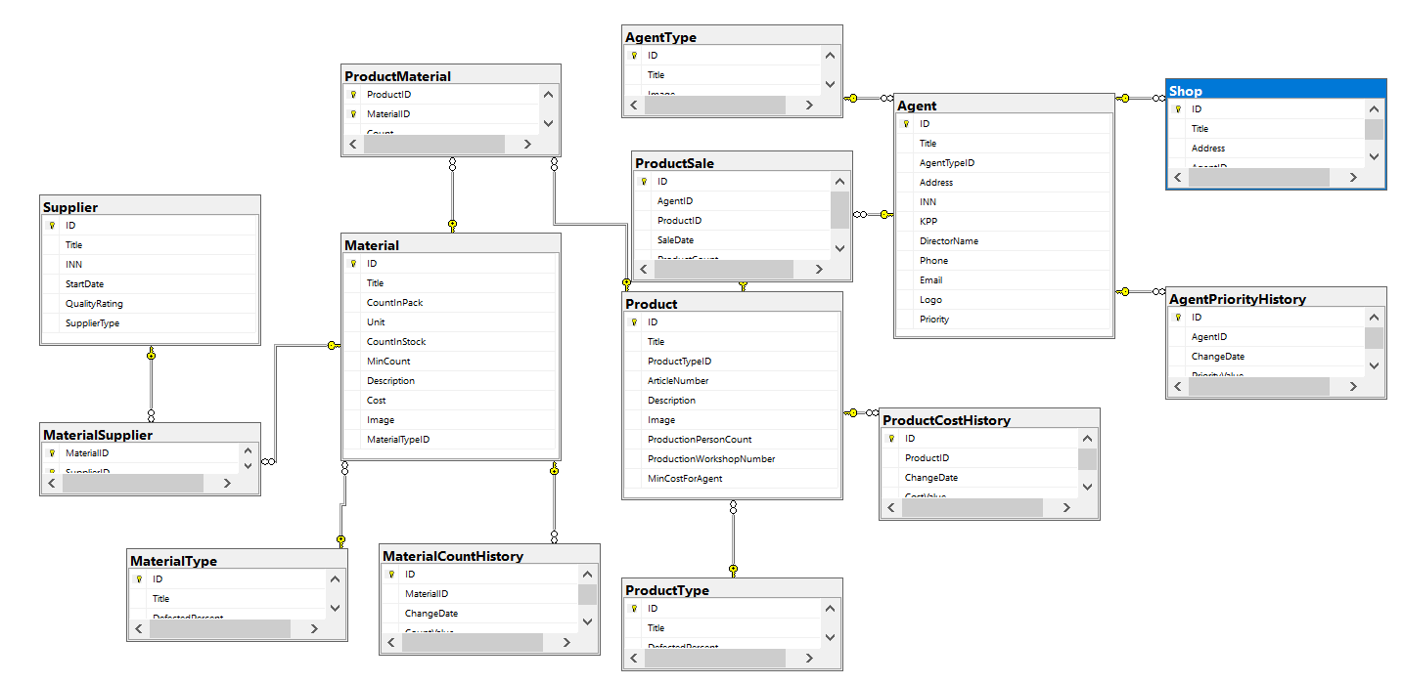

Рисунок 1. Схема БД

Далее я прикреплю скриншоты таблиц из нашей базы данных

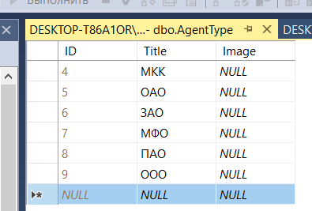

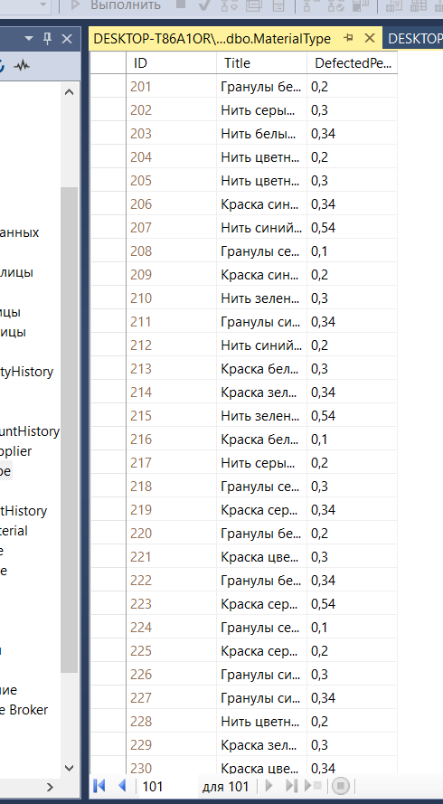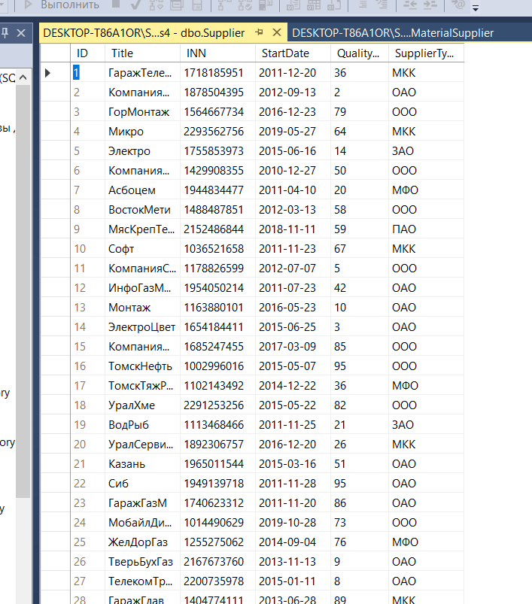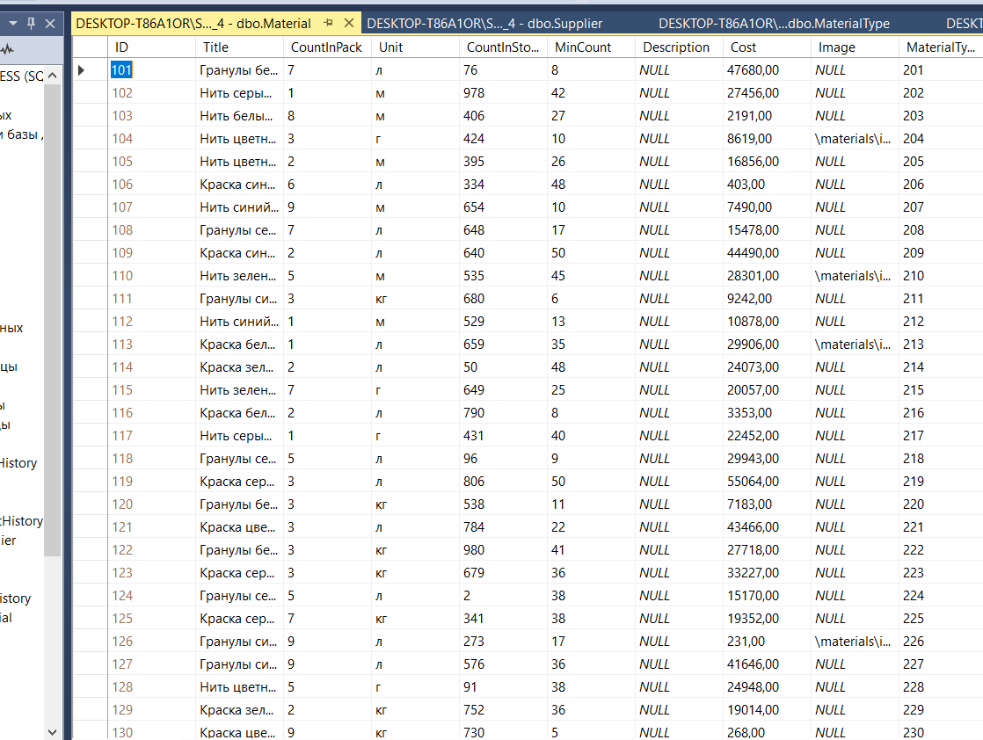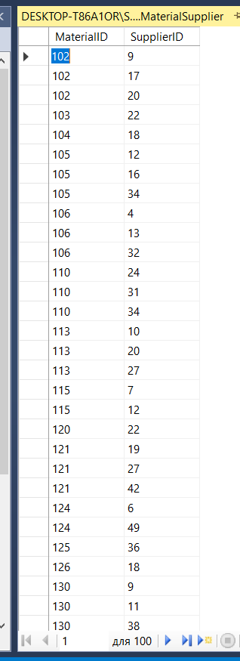

Рисунки 2-5. Таблицы базы данных

**Вывод:** Я изучила предложенные темы и выполнила все задачи. Думаю, эти знания о области управления и работы с базой данных и с файлами для импорта обязательно помогут мне в будущем при работе с базами данных и при работе над другими приложениями. Я научилась экспорту информации в базу данных и раскодированию файлов с ошибками.

Все эти навыки могут быть полезны при работе с большим объемом информации или при работе с нестандартными форматами файлов. Они также могут быть полезны для IT-специалистов, которые занимаются обработкой данных и работой с базами данных.

# **Работа 5**

**Цель:** Изучить принцип экспорта данных в базу данных. Научиться расшифровывать файлы с дефектной кодировкой и экспортировать их. Реализация базы данных в выбранной СУБД: создание таблиц, связей между ними, полей в таблицах на основании ERD или при помощи скрипта. Приведение исходных файлов данных к виду, подходящему для импорта. Импорт исходных данных разного формата.

Схема базы данных показана на рисунке 1.

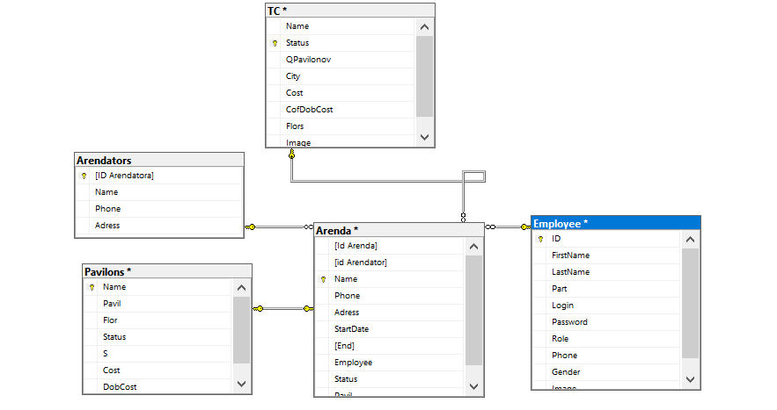

Рисунок 1. Схема БД

Далее я прикреплю скриншоты таблиц из нашей базы данных

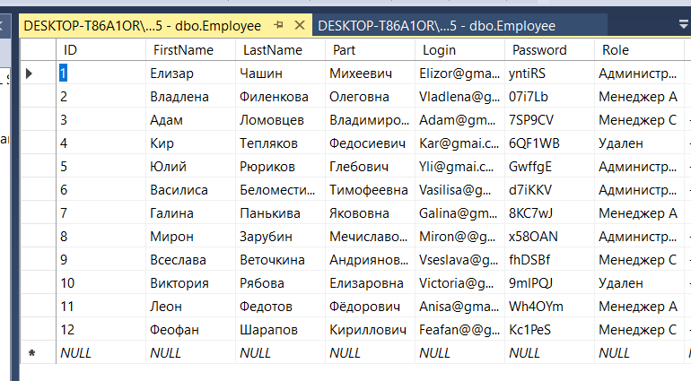

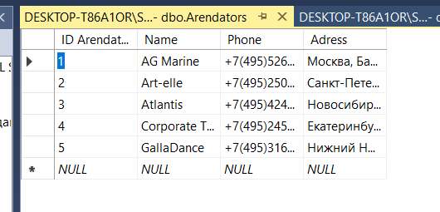

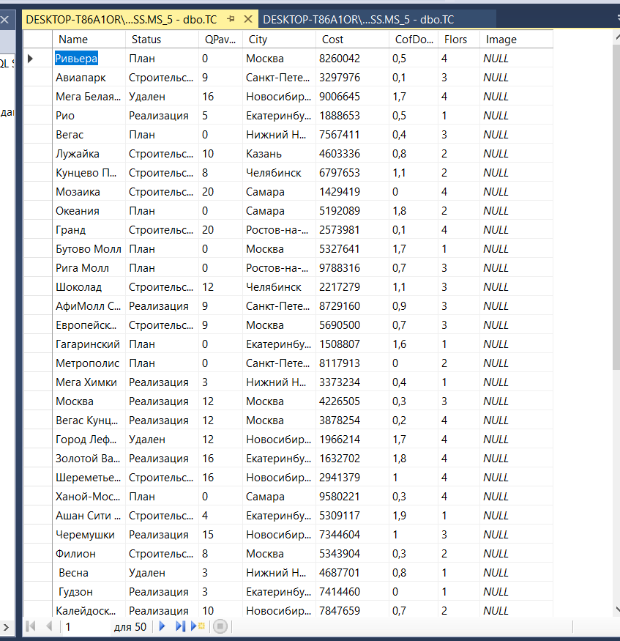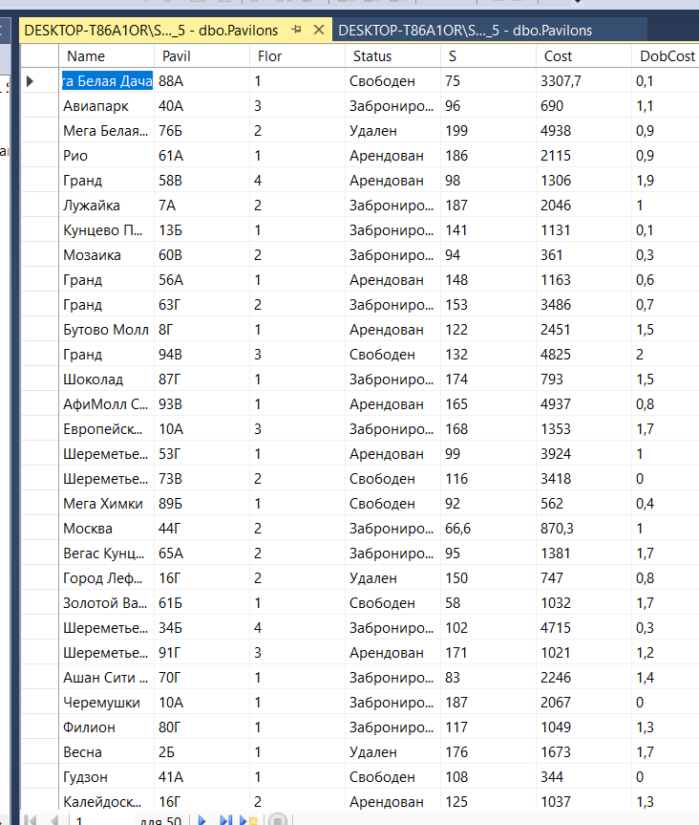

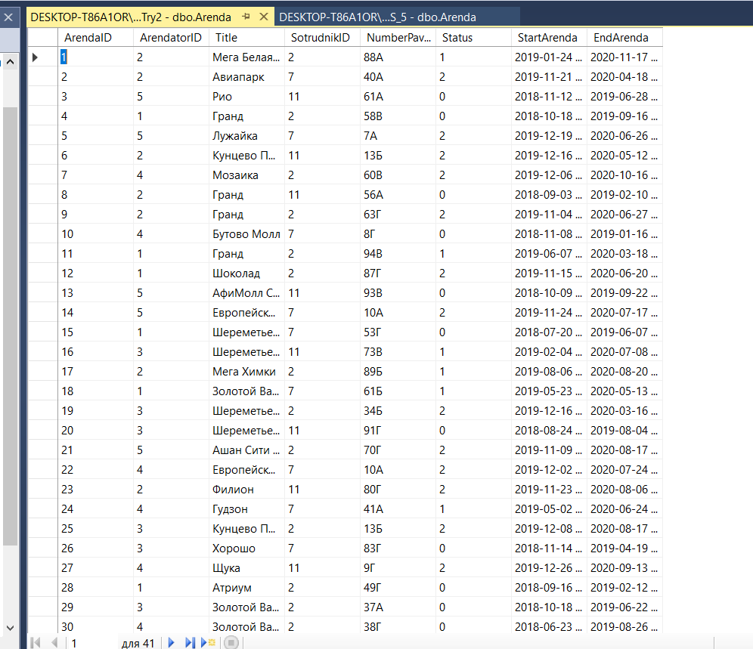

Рисунки 2-6. Таблицы базы данных

**Вывод:** Я изучила предложенные темы и выполнила все задачи. Думаю, эти знания о области управления и работы с базой данных и с файлами для импорта обязательно помогут мне в будущем при работе с базами данных и при работе над другими приложениями. Я научилась экспорту информации в базу данных и раскодированию файлов с ошибками.

Все эти навыки могут быть полезны при работе с большим объемом информации или при работе с нестандартными форматами файлов. Они также могут быть полезны для IT-специалистов, которые занимаются обработкой данных и работой с базами данных.

# **Работа 6**

**Цель:** Изучить принцип экспорта данных в базу данных. Научиться расшифровывать файлы с дефектной кодировкой и экспортировать их. Реализация базы данных в выбранной СУБД: создание таблиц, связей между ними, полей в таблицах на основании ERD или при помощи скрипта. Приведение исходных файлов данных к виду, подходящему для импорта. Импорт исходных данных разного формата.

Схема базы данных показана на рисунке 1.

Рисунок 1. Схема БД

Далее я прикреплю скриншоты таблиц из нашей базы данных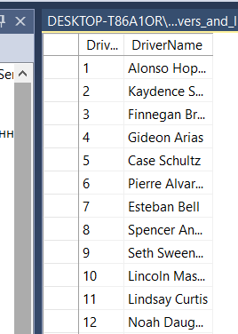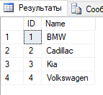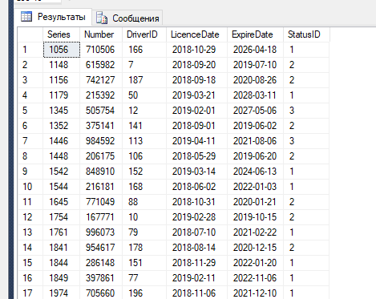

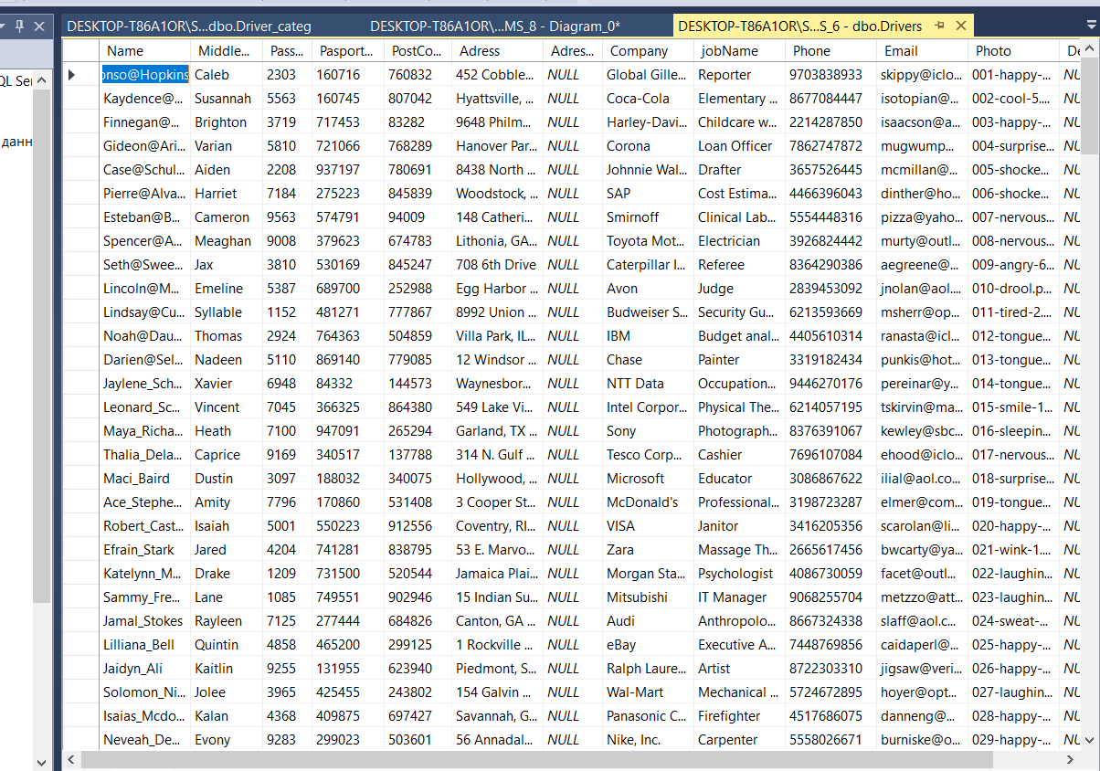

Рисунки 2-4. Таблицы базы данных

**Вывод:** Я изучила предложенные темы и выполнила все задачи. Думаю, эти знания о области управления и работы с базой данных и с файлами для импорта обязательно помогут мне в будущем при работе с базами данных и при работе над другими приложениями. Я научилась экспорту информации в базу данных и раскодированию файлов с ошибками.

Все эти навыки могут быть полезны при работе с большим объемом информации или при работе с нестандартными форматами файлов. Они также могут быть полезны для IT-специалистов, которые занимаются обработкой данных и работой с базами данных.

# **Работа 7**

**Цель:** Изучить принцип экспорта данных в базу данных. Научиться расшифровывать файлы с дефектной кодировкой и экспортировать их. Реализация базы данных в выбранной СУБД: создание таблиц, связей между ними, полей в таблицах на основании ERD или при помощи скрипта. Приведение исходных файлов данных к виду, подходящему для импорта. Импорт исходных данных разного формата.

Схема базы данных показана на рисунке 1.

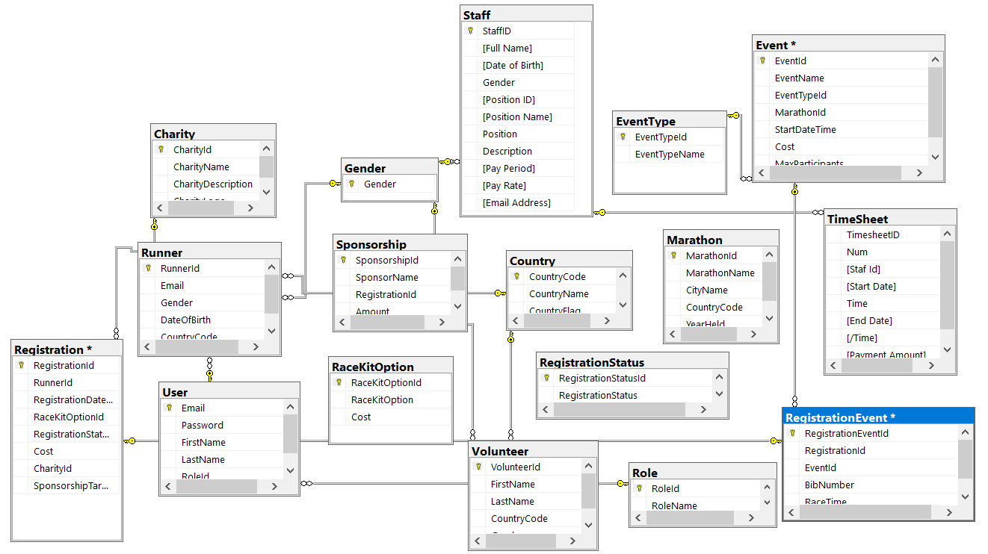

Рисунок 1. Схема БД

Далее я прикреплю скриншоты таблиц из нашей базы данных

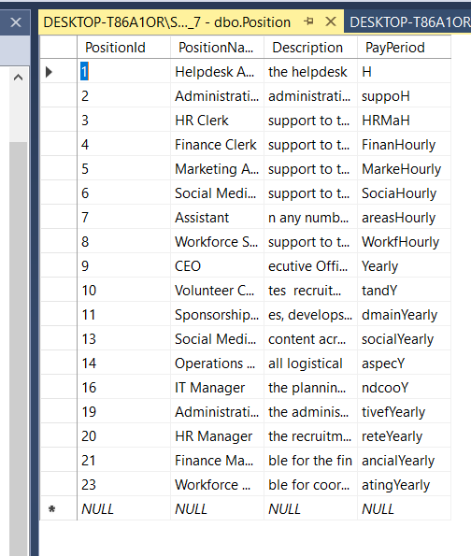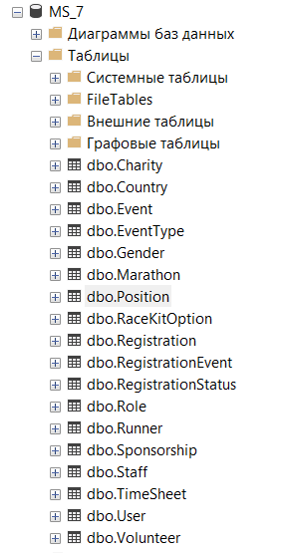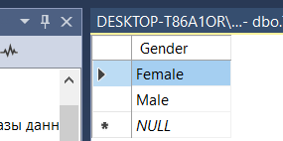

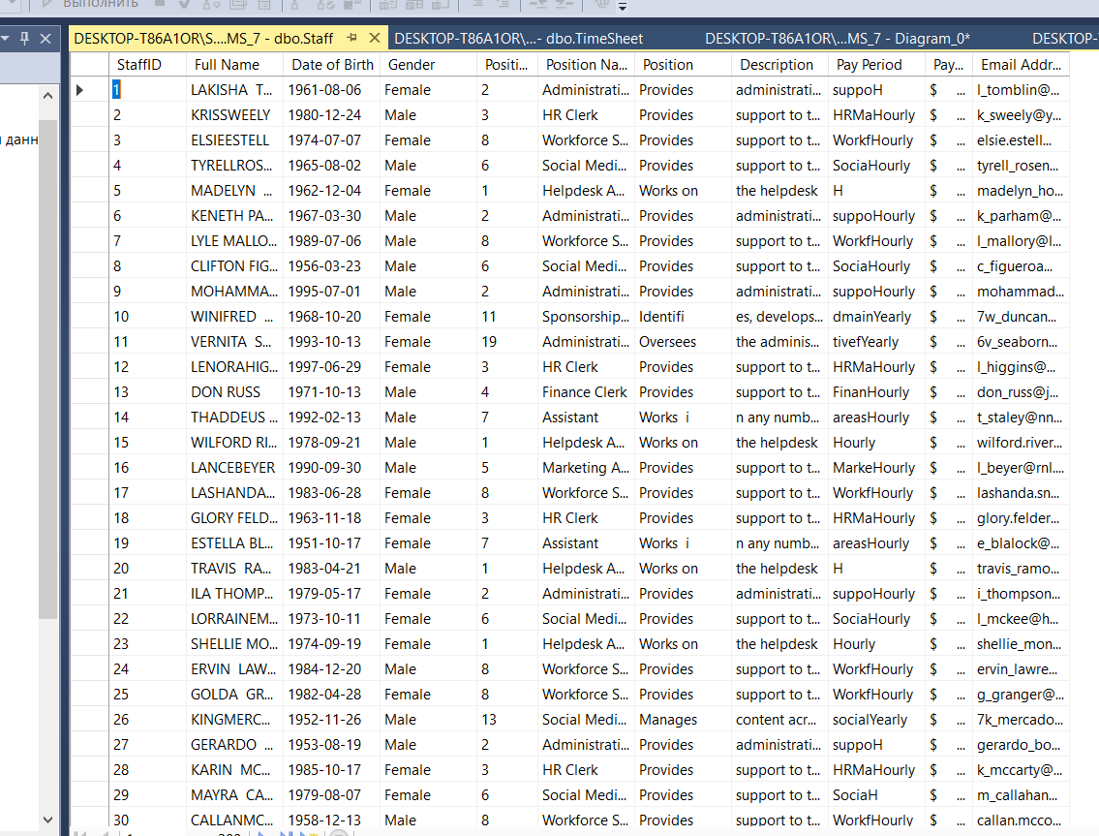

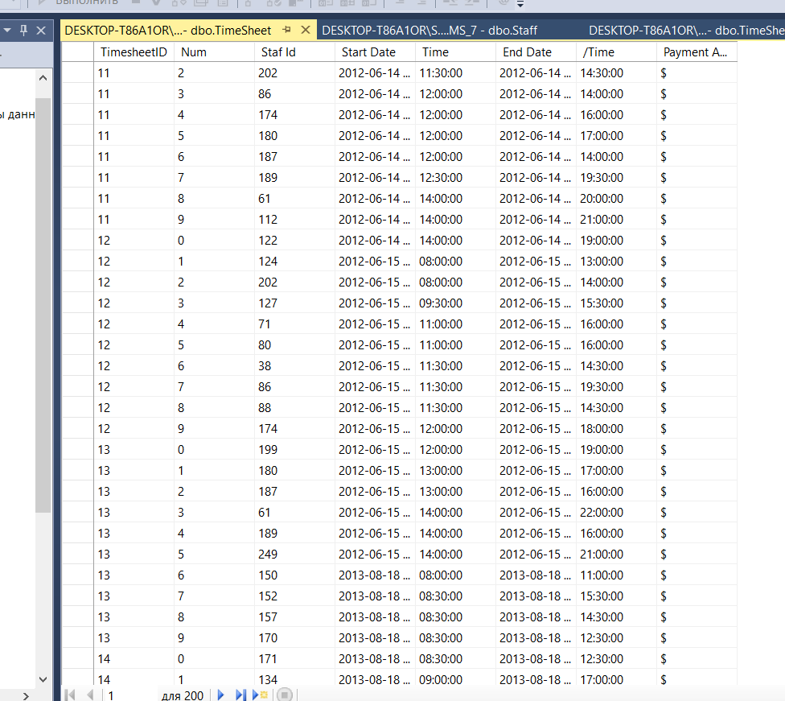

Рисунки 2-6. Таблицы базы данных

**Вывод:** Я изучила предложенные темы и выполнила все задачи. Думаю, эти знания о области управления и работы с базой данных и с файлами для импорта обязательно помогут мне в будущем при работе с базами данных и при работе над другими приложениями. Я научилась экспорту информации в базу данных и раскодированию файлов с ошибками.

Все эти навыки могут быть полезны при работе с большим объемом информации или при работе с нестандартными форматами файлов. Они также могут быть полезны для IT-специалистов, которые занимаются обработкой данных и работой с базами данных.

# **Работа 8**

**Цель:** Изучить принцип экспорта данных в базу данных. Научиться расшифровывать файлы с дефектной кодировкой и экспортировать их. Реализация базы данных в выбранной СУБД: создание таблиц, связей между ними, полей в таблицах на основании ERD или при помощи скрипта. Приведение исходных файлов данных к виду, подходящему для импорта. Импорт исходных данных разного формата.

Схема базы данных показана на рисунке 1.

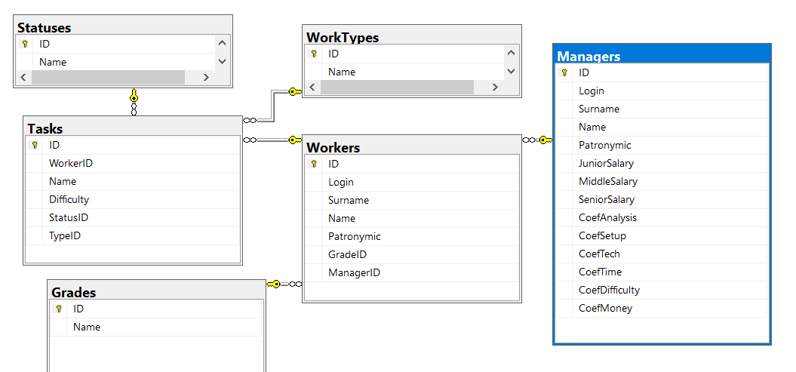

Рисунок 1. Схема БД

Далее я прикреплю скриншоты таблиц из нашей базы данных

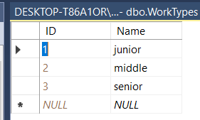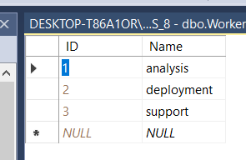

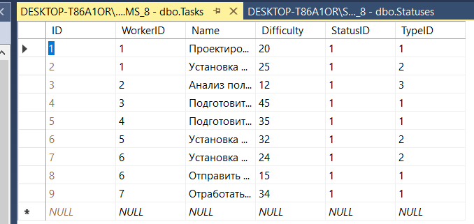

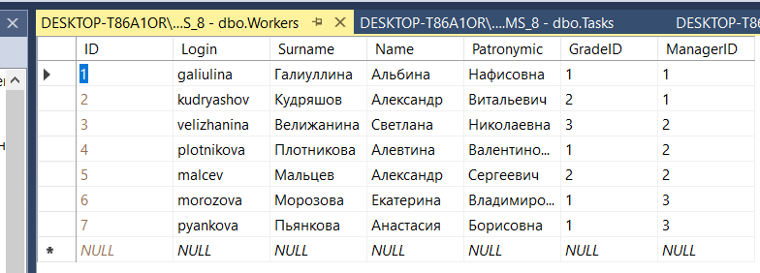

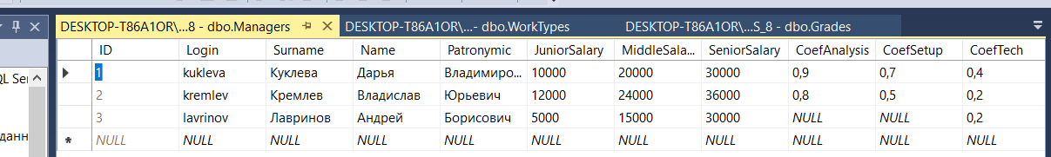

Рисунки 2-6. Таблицы базы данных

**Вывод:** Я изучила предложенные темы и выполнила все задачи. Думаю, эти знания о области управления и работы с базой данных и с файлами для импорта обязательно помогут мне в будущем при работе с базами данных и при работе над другими приложениями. Я научилась экспорту информации в базу данных и раскодированию файлов с ошибками.

Все эти навыки могут быть полезны при работе с большим объемом информации или при работе с нестандартными форматами файлов. Они также могут быть полезны для IT-специалистов, которые занимаются обработкой данных и работой с базами данных.

# **Работа 9**

**Цель:** Изучить принцип экспорта данных в базу данных. Научиться расшифровывать файлы с дефектной кодировкой и экспортировать их. Реализация базы данных в выбранной СУБД: создание таблиц, связей между ними, полей в таблицах на основании ERD или при помощи скрипта. Приведение исходных файлов данных к виду, подходящему для импорта. Импорт исходных данных разного формата.

**Описание предметной области:**

Наша компания «Академия» занимается обучением студентов по различным компетенциям Ворлдскиллс в группах. Для организации обучения необходимо хранить перечень компетенций, по которым проходит обучение, содержащий номер и название компетенции. Процесс обработки заявления студента на обучение и формирования групп требует более детального описания. Заявление в группу обучения по компетенции, запись в группу происходит по наличию мест, с учетом формы обучения (бюджетное, внебюджетное), а также связано с предшествующим обучением студента в компании. Занятия в группах обучения, проводимые в компании «Академия», поддерживаются информацией с названием и описанием курса, датами начала и завершения обучения в группе, количеством часов на изучение материала курса. Название курса соответствует названию компетенции. Также требуются сведения о преподавателях компании с фамилией, именем, отчеством и датой рождения. По студентам нам очень важно хранить информацию, а именно фамилию, имя, отчество, дату рождения, город проживания.

Схема базы данных показана на рисунке 1.

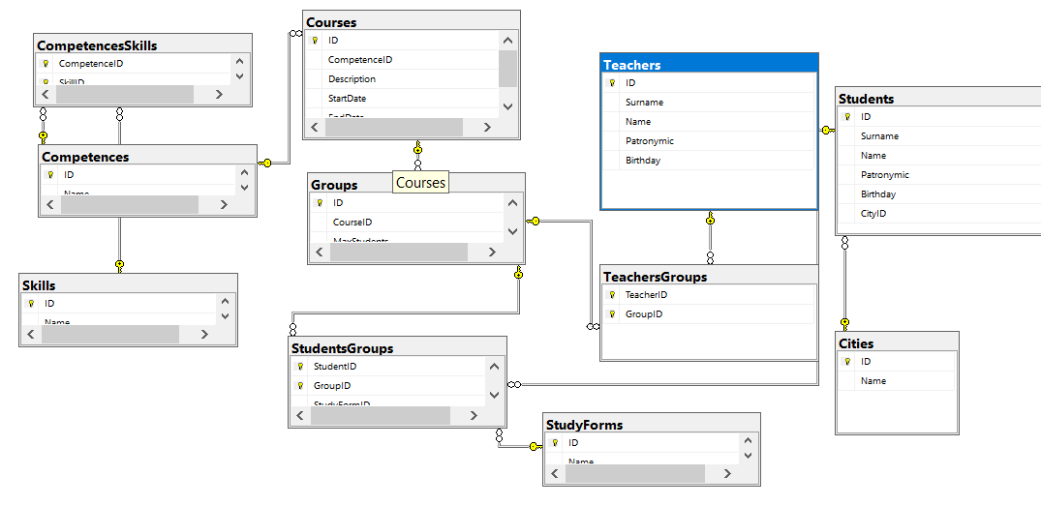

Рисунок 1. Схема БД

Далее я прикреплю скриншоты таблиц из нашей базы данных

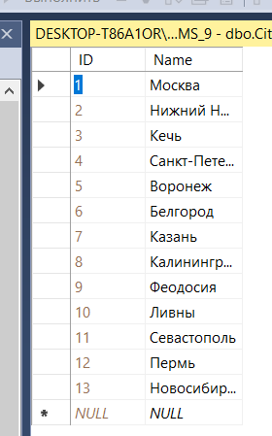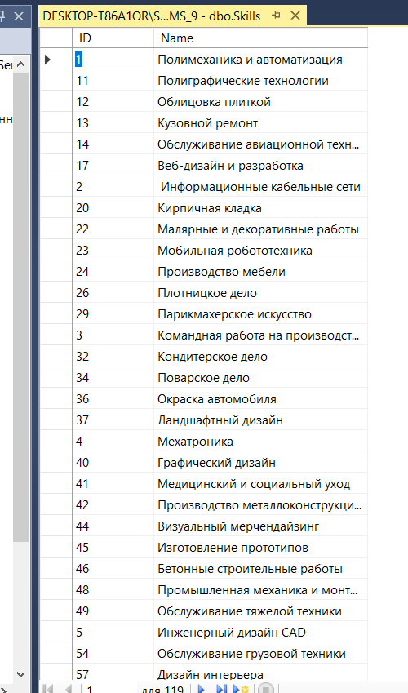

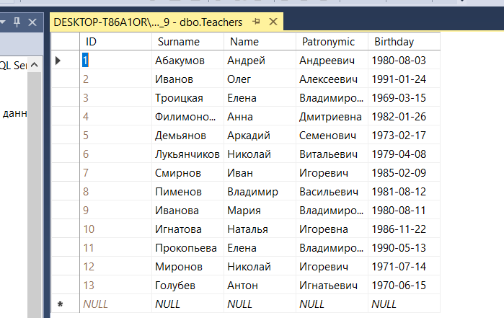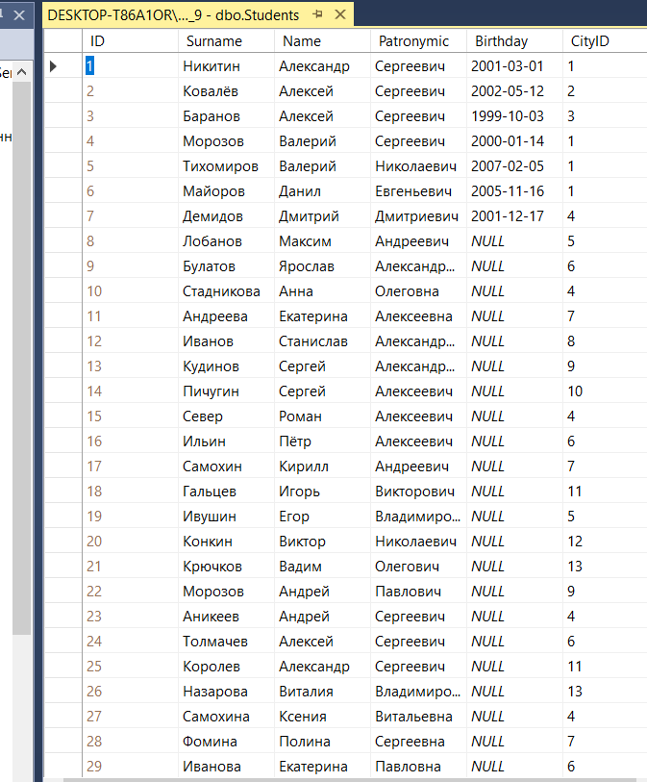

Рисунки 2-5. Таблицы базы данных

**Вывод:** Я изучила предложенные темы и выполнила все задачи. Думаю, эти знания о области управления и работы с базой данных и с файлами для импорта обязательно помогут мне в будущем при работе с базами данных и при работе над другими приложениями. Я научилась экспорту информации в базу данных и раскодированию файлов с ошибками.

Все эти навыки могут быть полезны при работе с большим объемом информации или при работе с нестандартными форматами файлов. Они также могут быть полезны для IT-специалистов, которые занимаются обработкой данных и работой с базами данных.

# **Работа 12**

**Цель:** Проектирование реляционного хранилища данных

Изучите описание предметной области.

На основе описания предметной области и задания Вам необходимо спроектировать ER-диаграмму для информационной системы ремонтной мастерской компьютерной техники. При разработке диаграммы обратите внимание на согласованную осмысленную схему именования, создайте необходимые первичные и внешние ключи, определите ограничения внешних ключей, отражающие характер предметной области.

ER – диаграмма должна быть представлена в любом доступном формате и содержать таблицы, связи между ними, атрибуты и ключи (типами данных на данном этапе можно пренебречь).

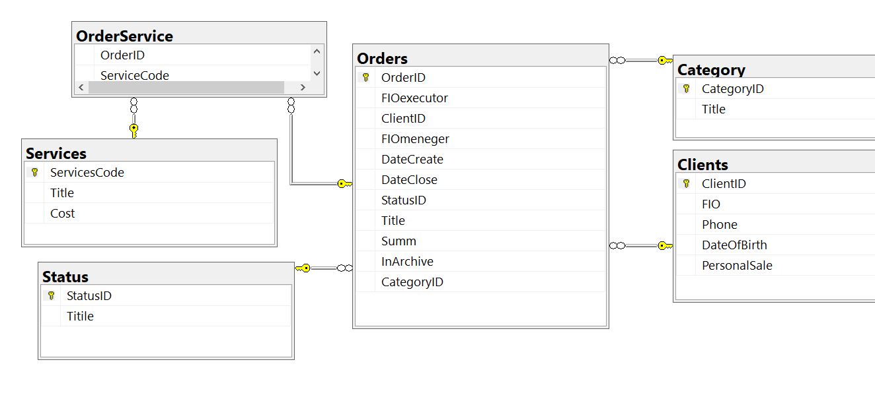

Рисунок 1. Схема БД

Далее я прикреплю скриншоты таблиц из нашей базы данных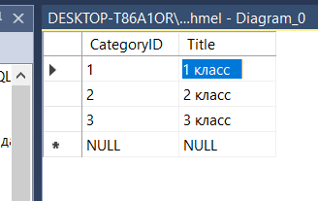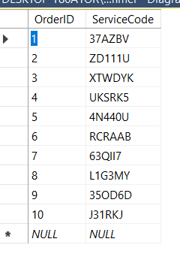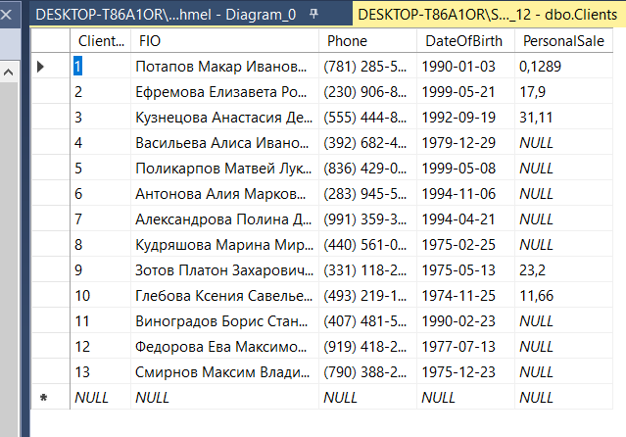 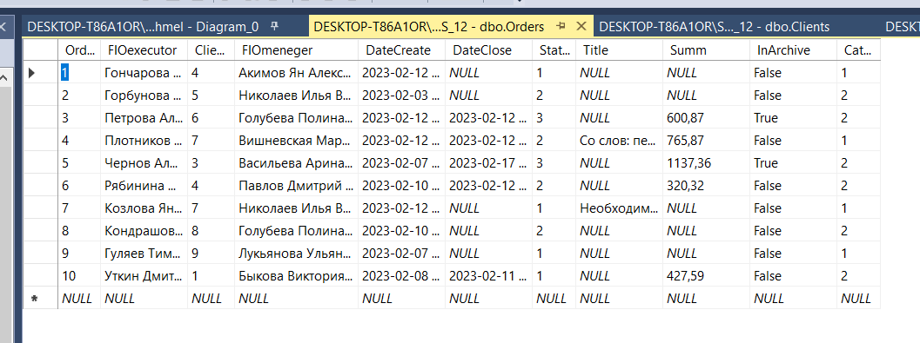 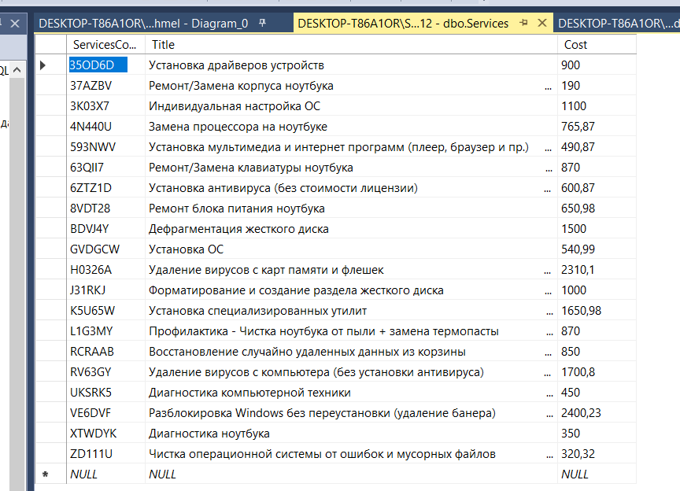

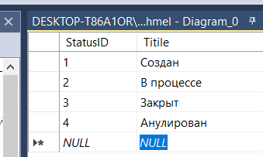

Рисунки 2-7. Таблицы базы данных

**Вывод:** Я изучила предложенные темы и выполнила все задачи. Думаю, эти знания о области управления и работы с базой данных и с файлами для импорта обязательно помогут мне в будущем при работе с базами данных и при работе над другими приложениями. Я научилась экспорту информации в базу данных и раскодированию файлов с ошибками.

Все эти навыки могут быть полезны при работе с большим объемом информации или при работе с нестандартными форматами файлов. Они также могут быть полезны для IT-специалистов, которые занимаются обработкой данных и работой с базами данных.

# **Работа 13**

**Задание:**

Разработать базу «Телефонный справочник».

БД должна хранить данные о «контакте»: Фамилия, Имя, Группа, Дата

рождения, Адрес, Заметка, Телефон, Email, Избранный.

1 Контакт может иметь несколько телефонных номеров разного типа

(например мобильный, домашний, сотовый и тд.).

3 Контакт может иметь несколько адресов электронной почты разного типа.

4 Контакт может находиться(а может и не находиться) в какой либо группе

телефонных номеров. Группы пользователь может создавать и изменять

самостоятельно.

Создать запрос с отбором по группе выводящий таблицу: Фамилия, Имя,

Группа, Дата рождения.

Создать запрос с отбором по типу номера телефона выводящий таблицу:

Фамилия, Имя, Номер телефона.

Создать запрос выводящий все номера телефонов для выбранного контакта.

В отчет вставить ER диаграмму базу, скриншоты заполненных таблиц, текст

запросов и результат их выполнения.

На рисунке 1 представлена общая схема БД:

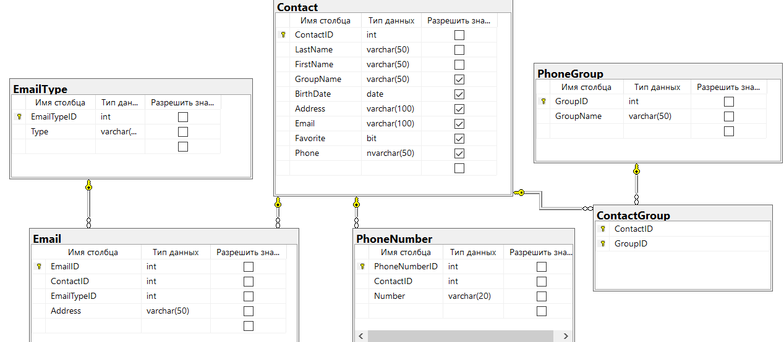

Рисунок 1. Схема БД

Далее я прикреплю скриншоты таблиц из нашей базы данных

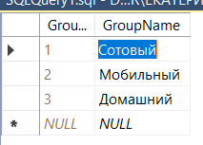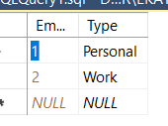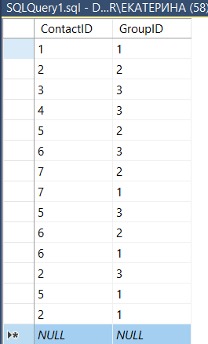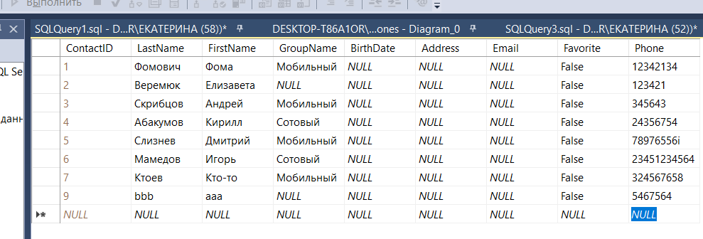

Рисунки 2-5. Таблицы базы данных

**Дополнительные задания:**

Создать запрос с отбором по группе выводящий таблицу: Фамилия, Имя,

Группа, Дата рождения.

Текст и результаты запроса:

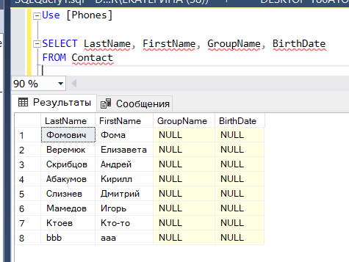

Создать запрос с отбором по типу номера телефона выводящий таблицу:

Фамилия, Имя, Номер телефона.

Текст и результаты запроса:

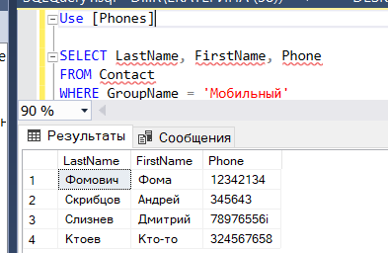

Создать запрос выводящий все номера телефонов для выбранного контакта.

Текст и результаты запроса:

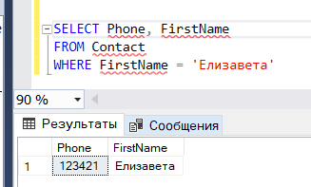

**Листинг запросов:**

Use [Phones]

SELECT LastName, FirstName, GroupName, BirthDate

FROM Contact

SELECT LastName, FirstName, Phone

FROM Contact

WHERE GroupName = 'Мобильный'

SELECT Phone, FirstName

FROM Contact

WHERE FirstName = 'Елизавета'

**Вывод:** Я изучила предложенные темы и выполнила все задачи. Думаю, эти знания о области управления и работы с базой данных и с файлами для импорта обязательно помогут мне в будущем при работе с базами данных и при работе над другими приложениями. Я научилась экспорту информации в базу данных и раскодированию файлов с ошибками.

Все эти навыки могут быть полезны при работе с большим объемом информации или при работе с нестандартными форматами файлов. Они также могут быть полезны для IT-специалистов, которые занимаются обработкой данных и работой с базами данных.

# **Работа 14**

**Цель:** спроектировать и разработать информационную базу «Провайдер “Шмель”»

БД должна хранить информацию о клиентах компании: Фамилия, Имя, Отчество, Дата рождения, Телефон, Email, Серия, Номер паспорта, Когда и Кем выдан, Счет клиента. Договор на обслуживание заключается индивидуально с каждым клиентом. В договоре указывается: Дата и номер договора, срок его действия, условия пролонгации (автоматически, по согласованию сторон, не пролонгируется), срок пролонгации, Тарифный план, Тип оплаты договора (авансовый, кредитный), Стороны, заключающие договор, Адрес оказания услуг, оборудование (Свое, если арендуемое, то указывается какое оборудование взято в аренду).

В Тарифный план входит: Стоимость услуг в месяц, стоимость аренды оборудования, объем предоставляемых услуг (объем трафика доступный клиенту), ограничение скорости. У клиента может быть несколько действующих договоров на разные адреса и тарифы. Ежемесячно со счета клиента списываются денежные средства по каждому из заключенных договоров, на счет клиент заносит денежные средства.

Фиксируется объем трафика, потребляемый клиентом, в разрезе заключенного договора.

В отчет вставить ER диаграмму базу данных с видимостью типов для каждого атрибута таблицы, скриншоты заполненных таблиц, текст запросов и результат их выполнения.

Схема базы данных показана на рисунке 1.

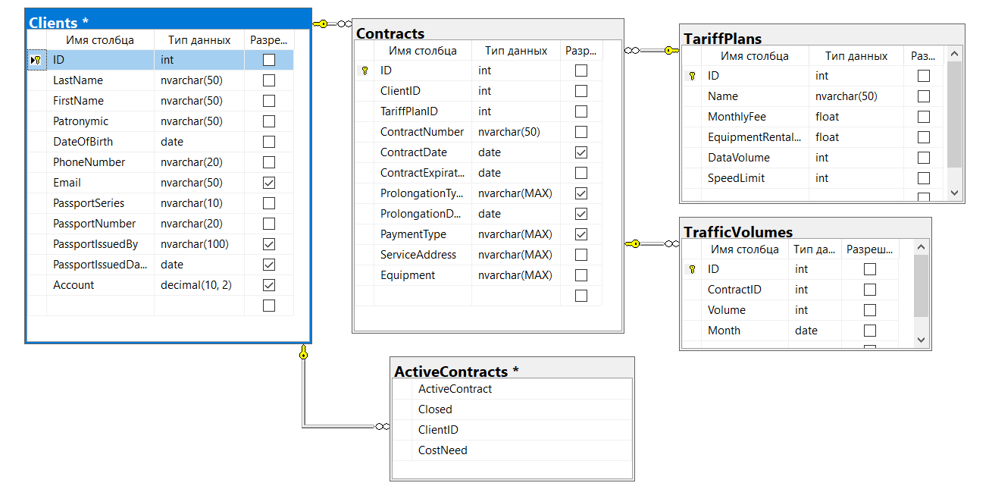

Рисунок 1. Схема БД

Далее я прикреплю скриншоты таблиц из нашей базы данных

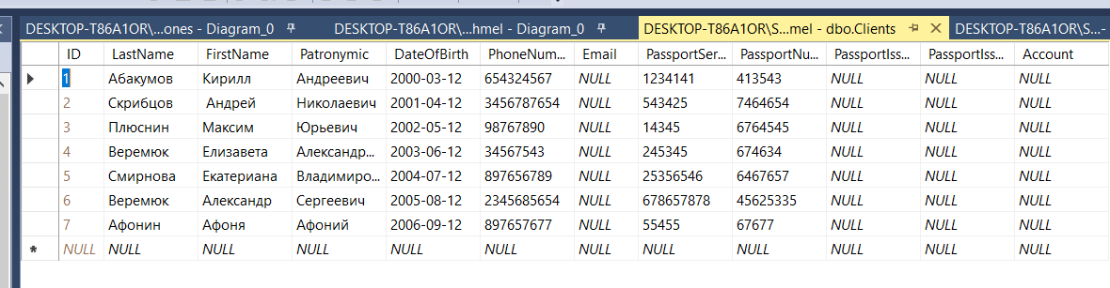

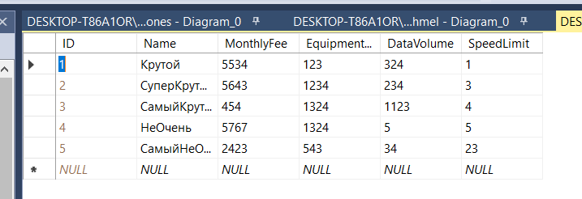

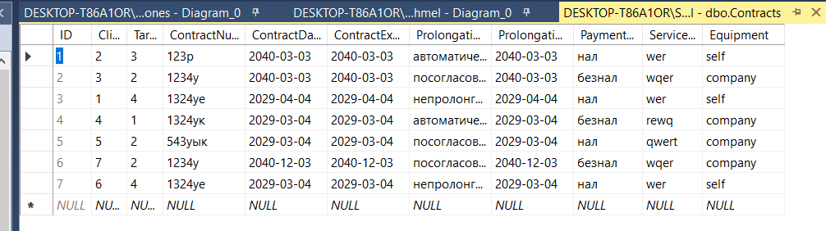

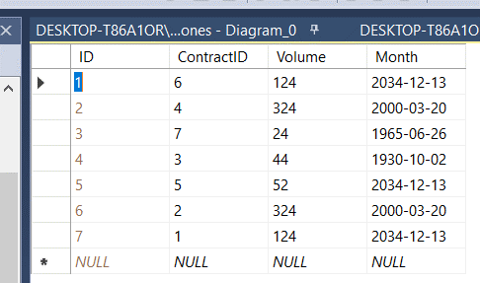

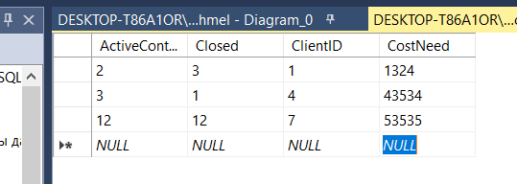

Рисунки 2-6. Таблицы базы данных

**Запросы:**

Создать запрос, выводящий клиентов, адрес, сумму договора по определенному тарифу. Предусмотреть отбор по тарифу. 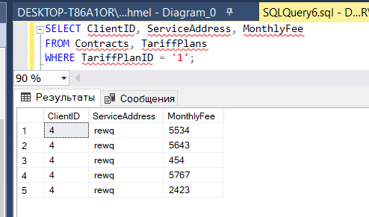

Создать запрос, выводящий клиентов и количество заключенных с ними договоров, количество действующих, количество закрытых договоров. Предусмотреть отбор по количеству действующих договоров.

**Листинг запросов:**

SELECT ClientID, ActiveContract

FROM ActiveContracts

INNER JOIN ActiveContract ON ClientID = ClientID

GROUP BY ClientID

HAVING ActiveContract = 2;

SELECT FirstName, LastName, ContractID, ActiveDate

FROM Contracts inner join Clients on ClientID = ContractPartie2ID

SELECT FirstName as 'Имя', LastName as 'Фамилия', COUNT(contr1.ContractID) as 'Всего',

select COUNT(contr3.ContractID) as

from Clients as client3

left join Contracts as contr3 on contr3.ContractPartie2ID = client3.ClientID

where contr3.ActiveDate < Convert(date, GETDATE()) and client3.FirstName = client1.FirstName

Group by client3.FirstName, client3.LastName

) as

from Clients as client1

left join Contracts as contr1 on contr1.ContractPartie2ID = client1.ClientID

where client1.FirstName is not NULL

Group by client1.FirstName, client1.LastName

**Вывод:** Я изучила предложенные темы и выполнила все задачи. Думаю, эти знания о области управления и работы с базой данных и с файлами для импорта обязательно помогут мне в будущем при работе с базами данных и при работе над другими приложениями. Я научилась экспорту информации в базу данных и раскодированию файлов с ошибками.

Все эти навыки могут быть полезны при работе с большим объемом информации или при работе с нестандартными форматами файлов. Они также могут быть полезны для IT-специалистов, которые занимаются обработкой данных и работой с базами данных.